ПАСПОРТИЗАЦИЯ УИК города Реутов ПО МЕСТАМ ГОЛОСОВАНИЯ

Примерная схема размещения в помещениях для голосования рабочих мест членов УИК, технологического оборудования и лиц, присутствующих при проведении голосования

 | Наблюдатели, представители СМИ |  | Выдача избирательных бюллетеней
В  Ы  Х  О  Д |  |  |  |  |  |  |  | В  Х  О  Д
 | Стационарные ящики для голосования |  | Кабины для тайного голосования |  | Стенд с информацией,  стенд с увеличенной формой протокола

Технологическое, техническое оборудование, материалы, необходимые для обеспечения процедуры голосования

№ п/п | Наименование | Количество
 | Кабины для тайного голосования | 2
 | Стационарные ящики для голосования | 2
 | Переносные ящики для голосования | 3
 | КОИБ | 0
 | Информационный стенд | 1
 | Вывески с наименованием УИК | 1
 | Вывески с указанием режима работы УИК | 2
 | Указатели (стрелки) снаружи и внутри здания | в наличии
 | Столы, стулья, шкафы для документов | в наличии
 | Телефонные аппараты | 1
 | Сейф или металлический шкаф | 1
 | Материалы для опечатывания ящиков для голосования и упаковки избирательной документации | в наличии
 | Калькуляторы | в наличии
 | Канцелярские принадлежности | в наличии
 | Противопожарные средства | в наличии
 | Печать УИК | 1
 | Средства аварийного освещения | 1
 | Охранная сигнализация | в наличии
 | Компьютер | в здании
 | Копировальный аппарат | в здании
 | Оборудование для музыкального оформления | в здании
 | Медицинская аптечка | в наличии
 | Ткань, скатерть | в наличии
 | Наличие государственной символики | в наличии
 | Транспортные средства | 1
 | Наличие резервного помещения | передвижной

Нормативы технологического оборудования

№ п/п | Вид технологического оборудования | Устанавливаемое количество единиц технологического оборудования для участковых избирательных комиссий
 |  | с числом избирателей  до 1001 | с числом избирателей  от 1001 до 2001 | с числом избирателей более 2000
1 | Кабины для голосования | 1 | не менее 2 | не менее 3
2 | Стационарные ящики для голосования | 1 |  | не менее 2
3 | Ящики для голосования (переносные) | Количество определяется решением  ТИК

Паспорт избирательного участка №№ 2636, 2637, 2638, 2639
Место нахождения участковой избирательной комиссии: ул. Победы, д. 32
Место для голосования: Муниципальное общеобразовательное учреждение «Средняя общеобразовательная школа № 2»
Телефон: 528-03-73
Характеристика здания, где расположены УИК №№ 2636, 2637, 2638, 2639

Место расположения | Вид собственности | Год постройки | Материал постройки
школа | муниципальная | 1981 | блок
Площадь помещения для голосования 60 кв. м
Система отопления централизованное
Вентиляция проточная
Освещение в помещении для голосования люминесцентное
Возможность беспрепятственного выполнения погрузочно-разгрузочных операций
с избирательной документацией, в том числе с избирательными бюллетенями +

Возможность предварительной подготовки помещений ко дню голосования + Возможность подъезда автотранспортом к избирательному участку +
Наличие общественного транспорта на пути следования к избирательному участку +
Возможность предоставления транспорта лицам с ограниченными физическими возможностями органами соцзащиты +
Освещение на входе на избирательный участок +
Наличие приспособлений, обеспечивающих доступ на избирательный участок:
перила/поручни
на лестнице +
на крыльце +
наличие пандусов при входе на избирательный участок +
соответствуют СНИП +
наличие порогов +
наличие распашных дверей +
этаж 1

ОПИСАНИЕ ГРАНИЦ ИЗБИРАТЕЛЬНОГО УЧАСТКА

Выписка из постановления Руководителя Администрации Н. Н. Ковалева от 26.11.2012 № 970-ПА «Об образовании на территории города Реутов Московской области избирательных участков, участков референдума для проведения голосования и подсчета голосов избирателей, участников референдума» (опубликовано в газете «Реут» от 30 ноября 2012 года № 48а (916))

Включить в состав избирательного участка №2636 улицы:

№№ | Улицы | Дома
1 | Садовый проезд | д. 1, д. 3, д. 3 к. 1
2 | ул. Победы | д. 22, д. 22 к. 1, д. 22 к. 2

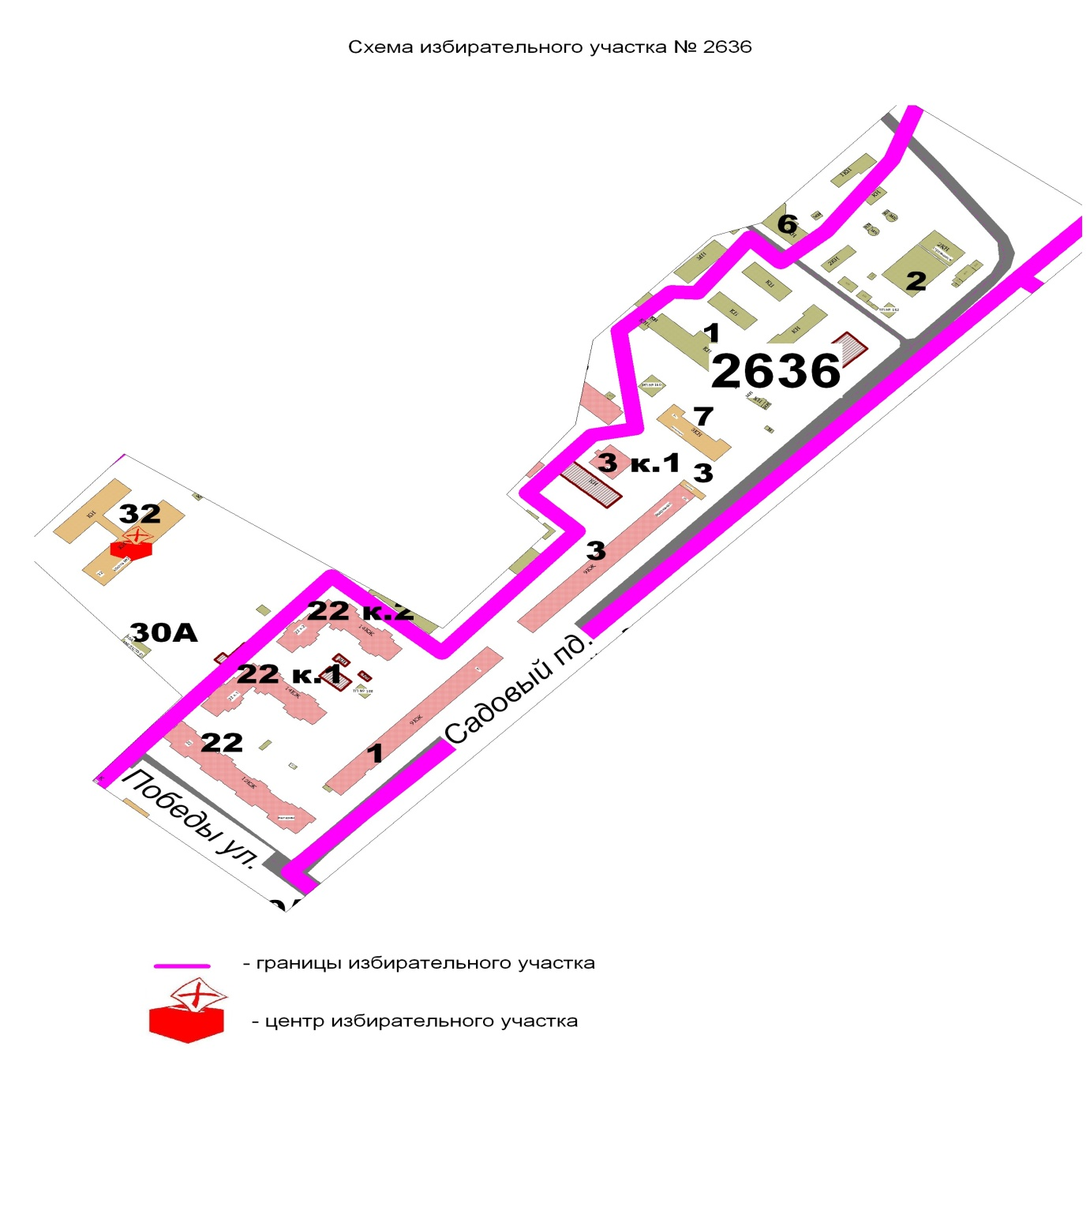

Включить в состав избирательного участка № 2637 улицы:
№№ | Улицы | Дома
1 | ул. Победы | д. 22 к. 3, д. 30
2 | Садовый проезд | д. 4, д. 5, д. 6
3 | ул. Головашкина | д. 5
4 | ул. Некрасова | д. 14
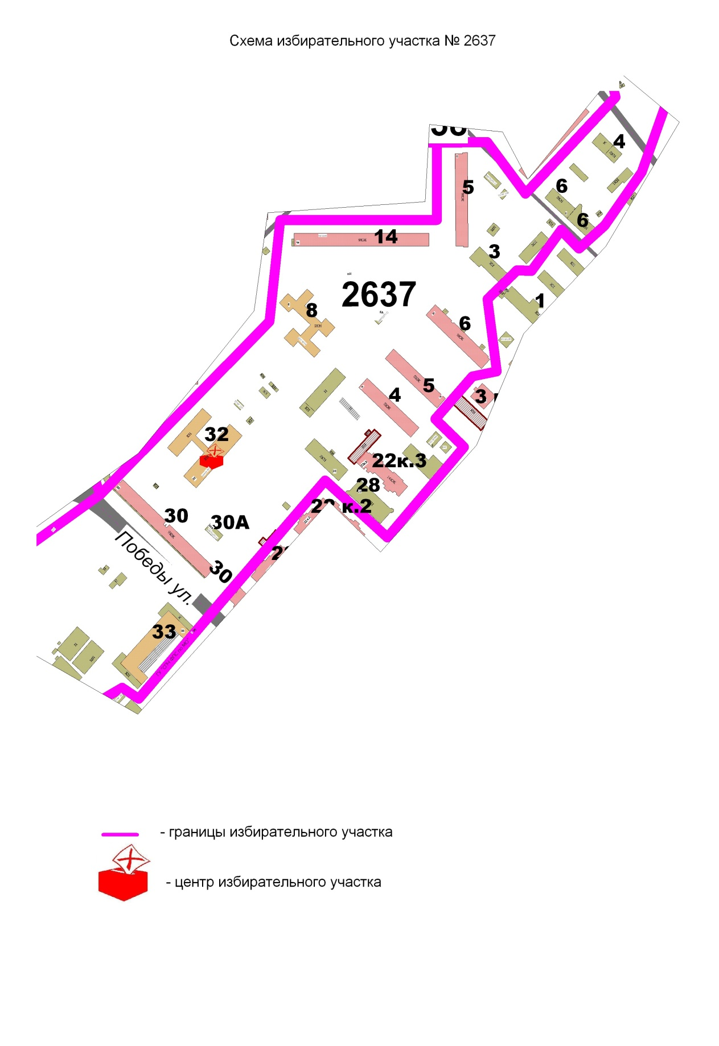
Включить в состав избирательного участка № 2638 улицы:
№№ | Улицы | Дома
1 | ул. Головашкина | д. 8, д. 10, д. 12
2 | ул. Некрасова | д. 20, д. 22, д. 24, д. 26
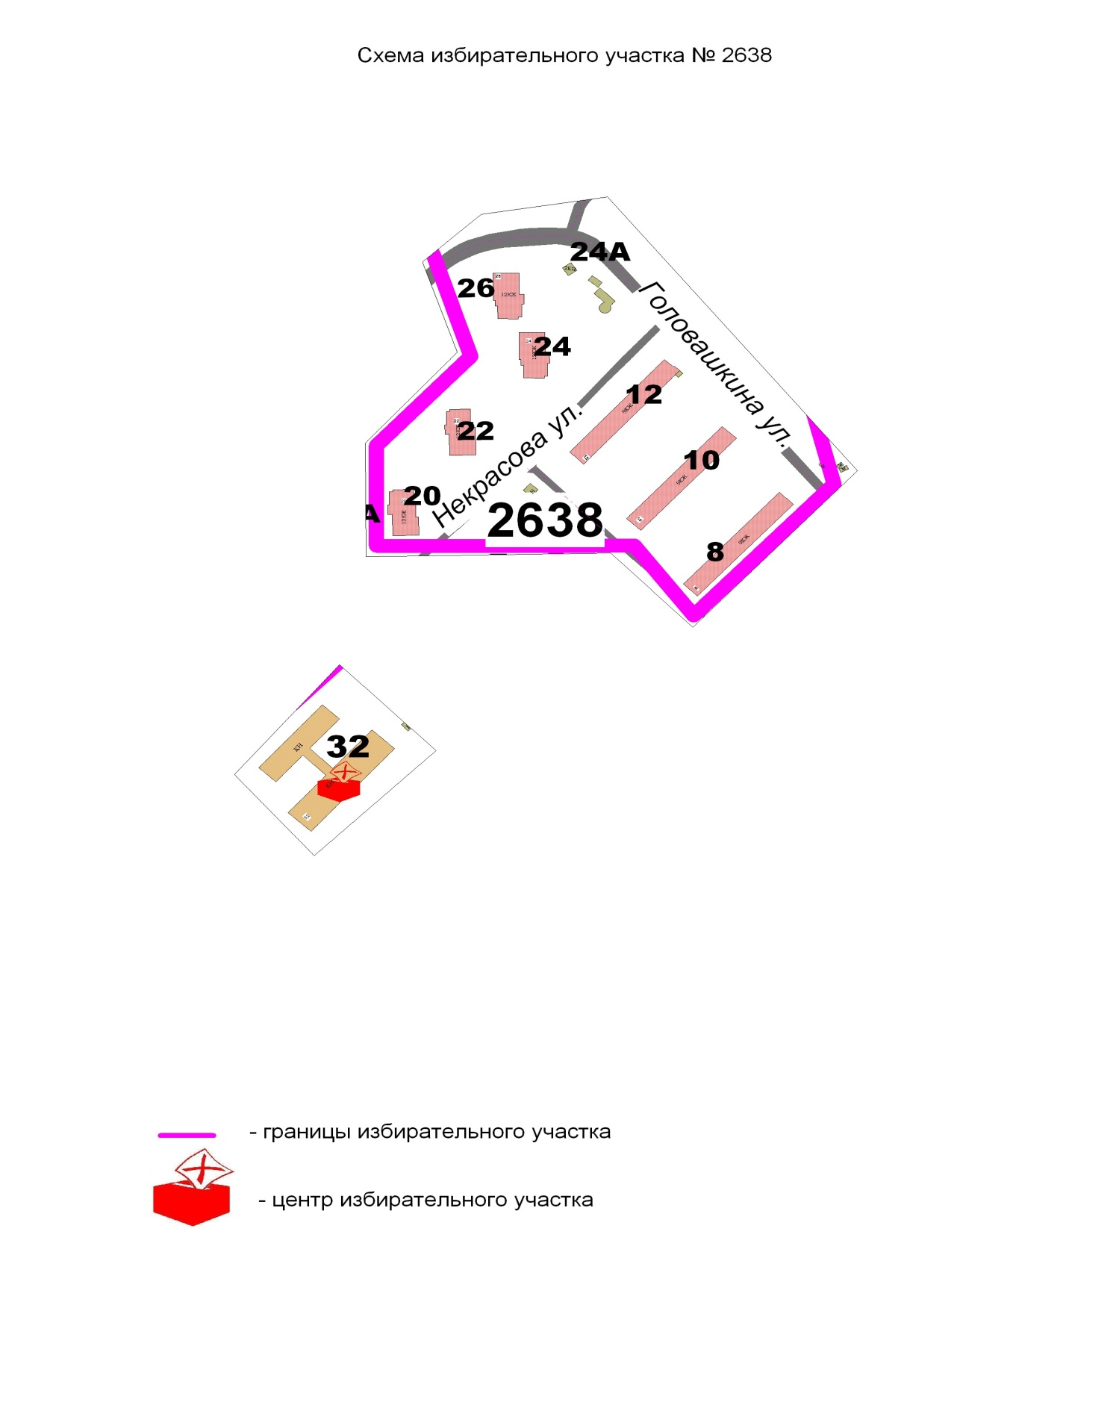
Включить в состав избирательного участка № 2639 улицы:
№№ | Улицы | Дома
1 | ул. Некрасова | д. 2, д. 4, д. 6, д. 10, д. 12, д. 16, д. 18
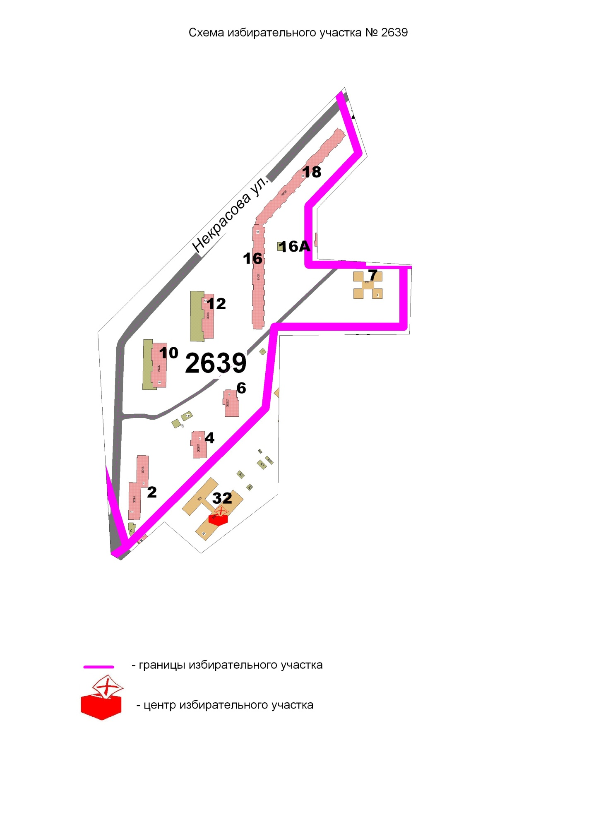
Паспорт избирательного участка №№ 2640, 2641, 2643

Место нахождения участковой избирательной комиссии: ул. Советская, д. 27
Место для голосования: Муниципальное общеобразовательное учреждение «Средняя общеобразовательная школа № 7»
Телефон: 528-64-32

Характеристика здания, где расположены УИК №№ 2640, 2641, 2643

Место расположения | Вид собственности | Год постройки | Материал постройки
школа | муниципальная | 1947 | блок
Площадь помещения для голосования 65 кв. м
Система отопления централизованное
Вентиляция проточная
Освещение в помещении для голосования люминесцентное
Возможность беспрепятственного выполнения погрузочно-разгрузочных операций
с избирательной документацией, в том числе с избирательными бюллетенями +

Возможность предварительной подготовки помещений ко дню голосования + Возможность подъезда автотранспортом к избирательному участку +
Наличие общественного транспорта на пути следования к избирательному участку +
Возможность предоставления транспорта лицам с ограниченными физическими возможностями органами соцзащиты +
Освещение на входе на избирательный участок +
Наличие приспособлений, обеспечивающих доступ на избирательный участок:
перила/поручни
на лестнице +
на крыльце +
наличие пандусов при входе на избирательный участок -
наличие порогов +
наличие распашных дверей +
этаж 1

Включить в состав избирательного участка № 2640 улицы:

№№ | Улицы | Дома
1 | Транспортный переулок | д. 10, д. 12, д. 14
2 | Пр-т Мира | д. 43, д. 45, д. 47, д. 49, д. 51, д. 55, д. 57
3 | ул. Советская | д. 29

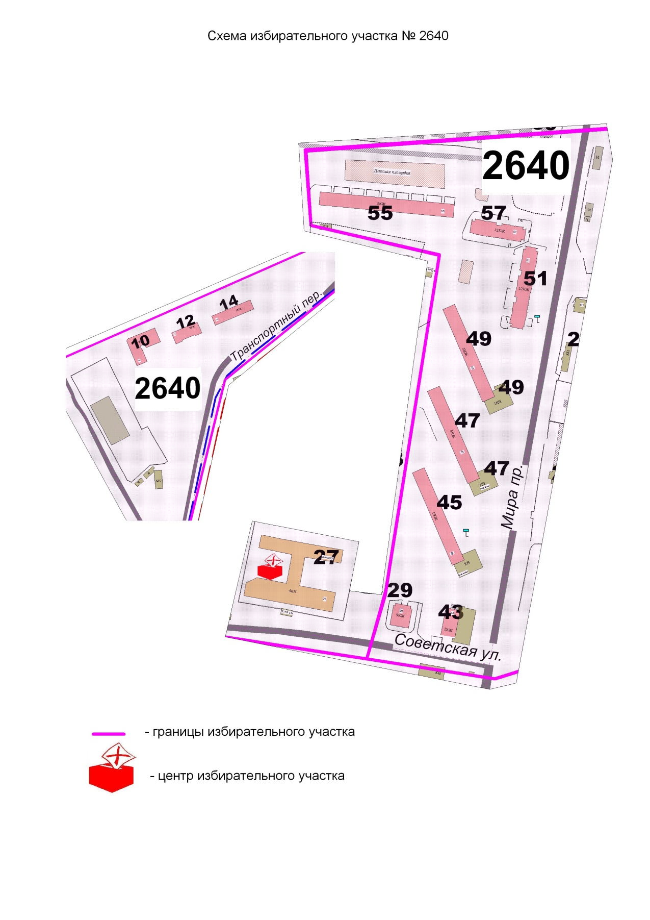

Включить в состав избирательного участка № 2641 улицы:

№№ | Улицы | Дома
1 | ул. Советская | д. 11, д. 13, д. 17, д. 19, д. 21, д. 23, д. 25, д. 31, д. 33, д. 35, д. 37
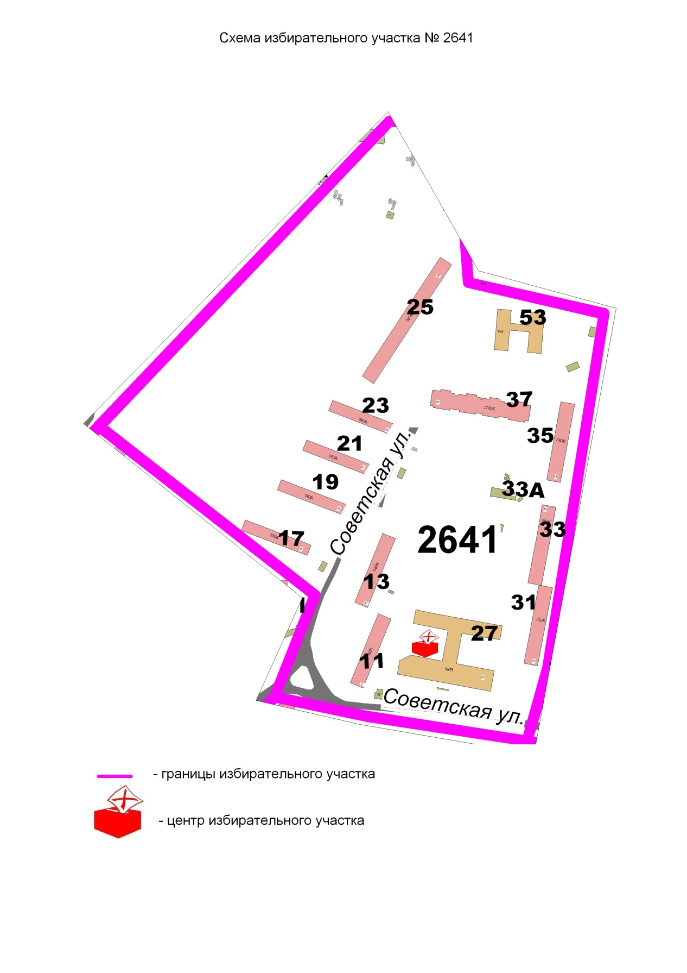

Включить в состав избирательного участка № 2643 улицы:
№№ | Улицы | Дома
1 | ул. Советская | д. 16, д. 18, д. 20, д. 20а, д. 22, д. 24, д. 26, д. 28, д. 30
2 | Пр-т Мира | д. 12, д. 37, д. 39
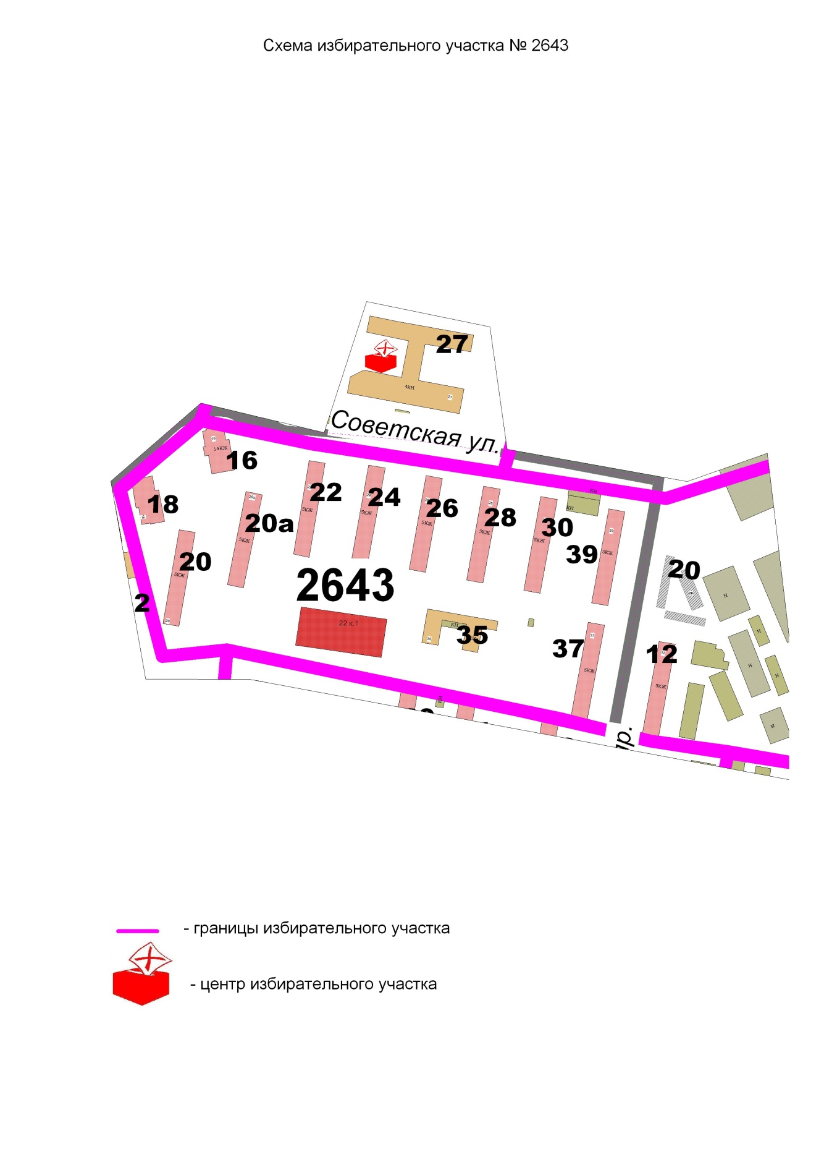

Паспорт избирательного участка №№ 2642

Место нахождения участковой избирательной комиссии: ул. Советская, д. 6а
Место для голосования: Муниципальное общеобразовательное учреждение «Средняя общеобразовательная школа № 3»
Телефон: 528-66-57

Характеристика здания, где расположен УИК №№ 2642

Место расположения | Вид собственности | Год постройки | Материал постройки
школа | муниципальная | 1968 | блок

Площадь помещения для голосования 213,8 кв. м
Система отопления централизованное
Вентиляция проточная
Освещение в помещении для голосования люминесцентное
Возможность беспрепятственного выполнения погрузочно-разгрузочных операций
с избирательной документацией, в том числе с избирательными бюллетенями +

Возможность предварительной подготовки помещений ко дню голосования + Возможность подъезда автотранспортом к избирательному участку +
Наличие общественного транспорта на пути следования к избирательному участку +
Возможность предоставления транспорта лицам с ограниченными физическими возможностями органами соцзащиты +
Освещение на входе на избирательный участок +
Наличие приспособлений, обеспечивающих доступ на избирательный участок:
перила/поручни
на лестнице +
на крыльце +
наличие пандусов при входе на избирательный участок -
наличие порогов +
наличие распашных дверей +
этаж 1

Включить в состав избирательного участка № 2642 улицы:
№№ | Улицы | Дома
1 | ул. Советская | д. 4, д. 4 к. 1, д. 6, д. 7, д. 8, д. 9, д. 10, д. 12, д. 14, д. 14 к.1, д. 15
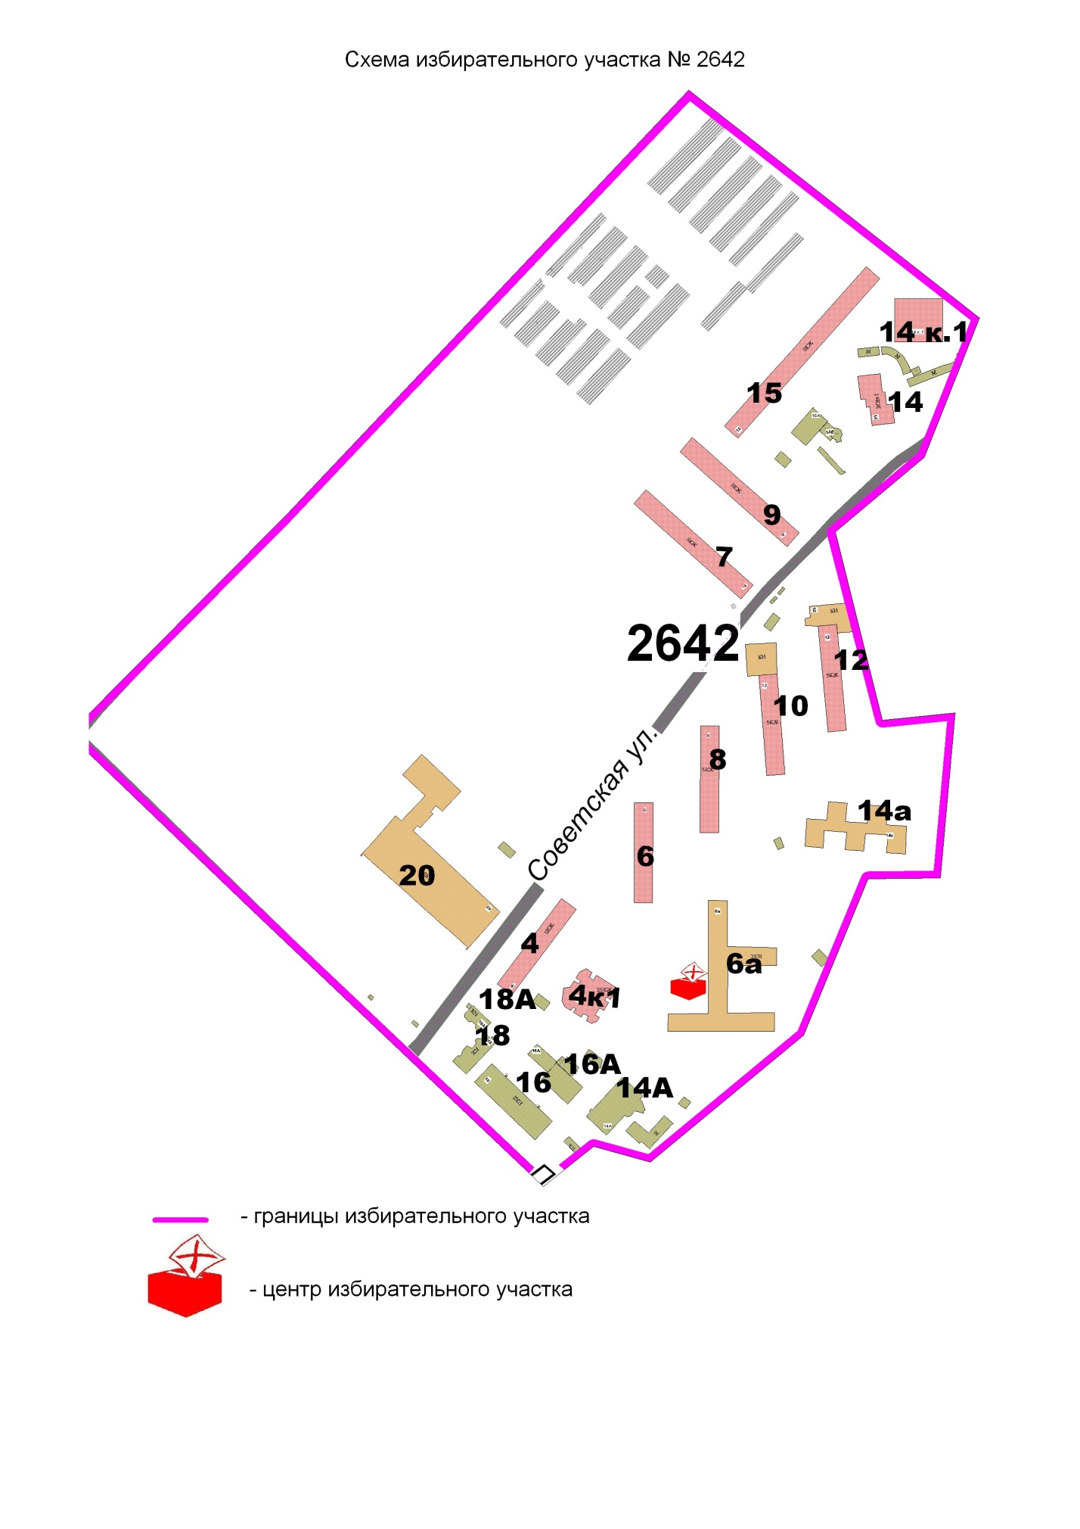
Паспорт избирательного участка №№ 2644

Место нахождения участковой избирательной комиссии: ул. Победы, д.2
Место для голосования: Муниципальное учреждение культуры «Музейно-выставочный центр»
Телефон: 528-64-10

Характеристика здания, где расположен УИК №№ 2644

Место расположения | Вид собственности | Год постройки | Материал постройки
Картинная галерея | муниципальная | 1983 | кирпич

Площадь помещения для голосования 165,1 кв. м
Система отопления централизованное
Вентиляция проточная
Освещение в помещении для голосования люминесцентное
Возможность беспрепятственного выполнения погрузочно-разгрузочных операций
с избирательной документацией, в том числе с избирательными бюллетенями +

Возможность предварительной подготовки помещений ко дню голосования + Возможность подъезда автотранспортом к избирательному участку +
Наличие общественного транспорта на пути следования к избирательному участку +
Возможность предоставления транспорта лицам с ограниченными физическими возможностями органами соцзащиты +
Освещение на входе на избирательный участок +
Наличие приспособлений, обеспечивающих доступ на избирательный участок:
перила/поручни
на лестнице +
на крыльце +
наличие пандусов при входе на избирательный участок +
соответствие СНИП +
наличие порогов +
наличие распашных дверей +
этаж 1

Включить в состав избирательного участка № 2644 улицы:

№№ | Улицы | Дома
1 | ул. Победы | д. 2, д. 2 к. 1
2 | Пр-т Мира | д. 3, д. 5, д. 9, д. 11, д. 13, д. 17, д. 21
3 | ул. Гагарина | д. 2, д. 6
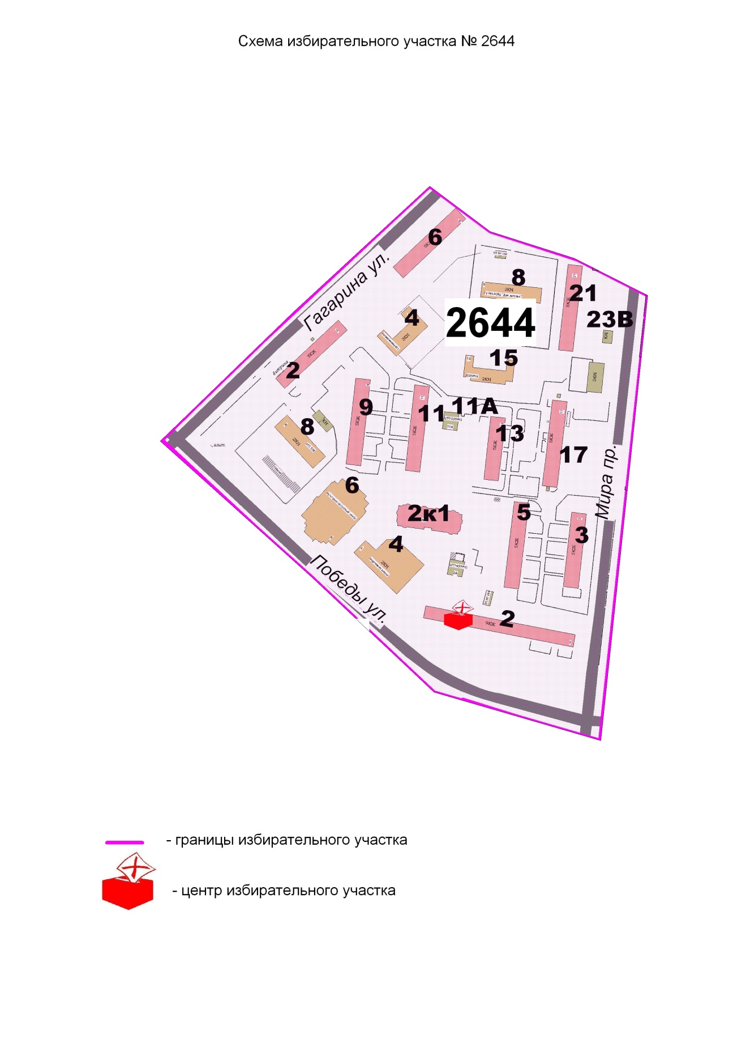

Паспорт избирательного участка №№ 2645

Место нахождения участковой избирательной комиссии: ул. Гагарина, д. 17б
Место для голосования: Муниципальное автономное общеобразовательное учреждение «Гимназия»
Телефон 528-55-17
Характеристика здания, где расположен УИК №№ 2645
Место расположения | Вид собственности | Год постройки | Материал постройки
гимназия | муниципальная | 1962 | железобетон

Площадь помещения для голосования 58,1 кв. м
Система отопления централизованное
Вентиляция приточно-вытяжная
Освещение в помещении для голосования люминесцентное
Возможность беспрепятственного выполнения погрузочно-разгрузочных операций
с избирательной документацией, в том числе с избирательными бюллетенями +

Возможность предварительной подготовки помещений ко дню голосования + Возможность подъезда автотранспортом к избирательному участку +
Наличие общественного транспорта на пути следования к избирательному участку +
Возможность предоставления транспорта лицам с ограниченными физическими возможностями органами соцзащиты +
Освещение на входе на избирательный участок +
Наличие приспособлений, обеспечивающих доступ на избирательный участок:
перила/поручни
на лестнице +
на крыльце +
наличие пандусов при входе на избирательный участок +
соответствие СНИП +
наличие порогов +
наличие распашных дверей +
этаж 1

Включить в состав избирательного участка № 2645 улицы:

№№ | Улицы | Дома
1 | ул. Гагарина | д. 3, д. 5а, д. 7, д. 9, д. 11, д. 13, д. 15, 17, д. 17а, д. 19, д. 23, д. 25
2 | Пр-т Мира | д. 25/21, д. д. 29, д. 31, д. 33
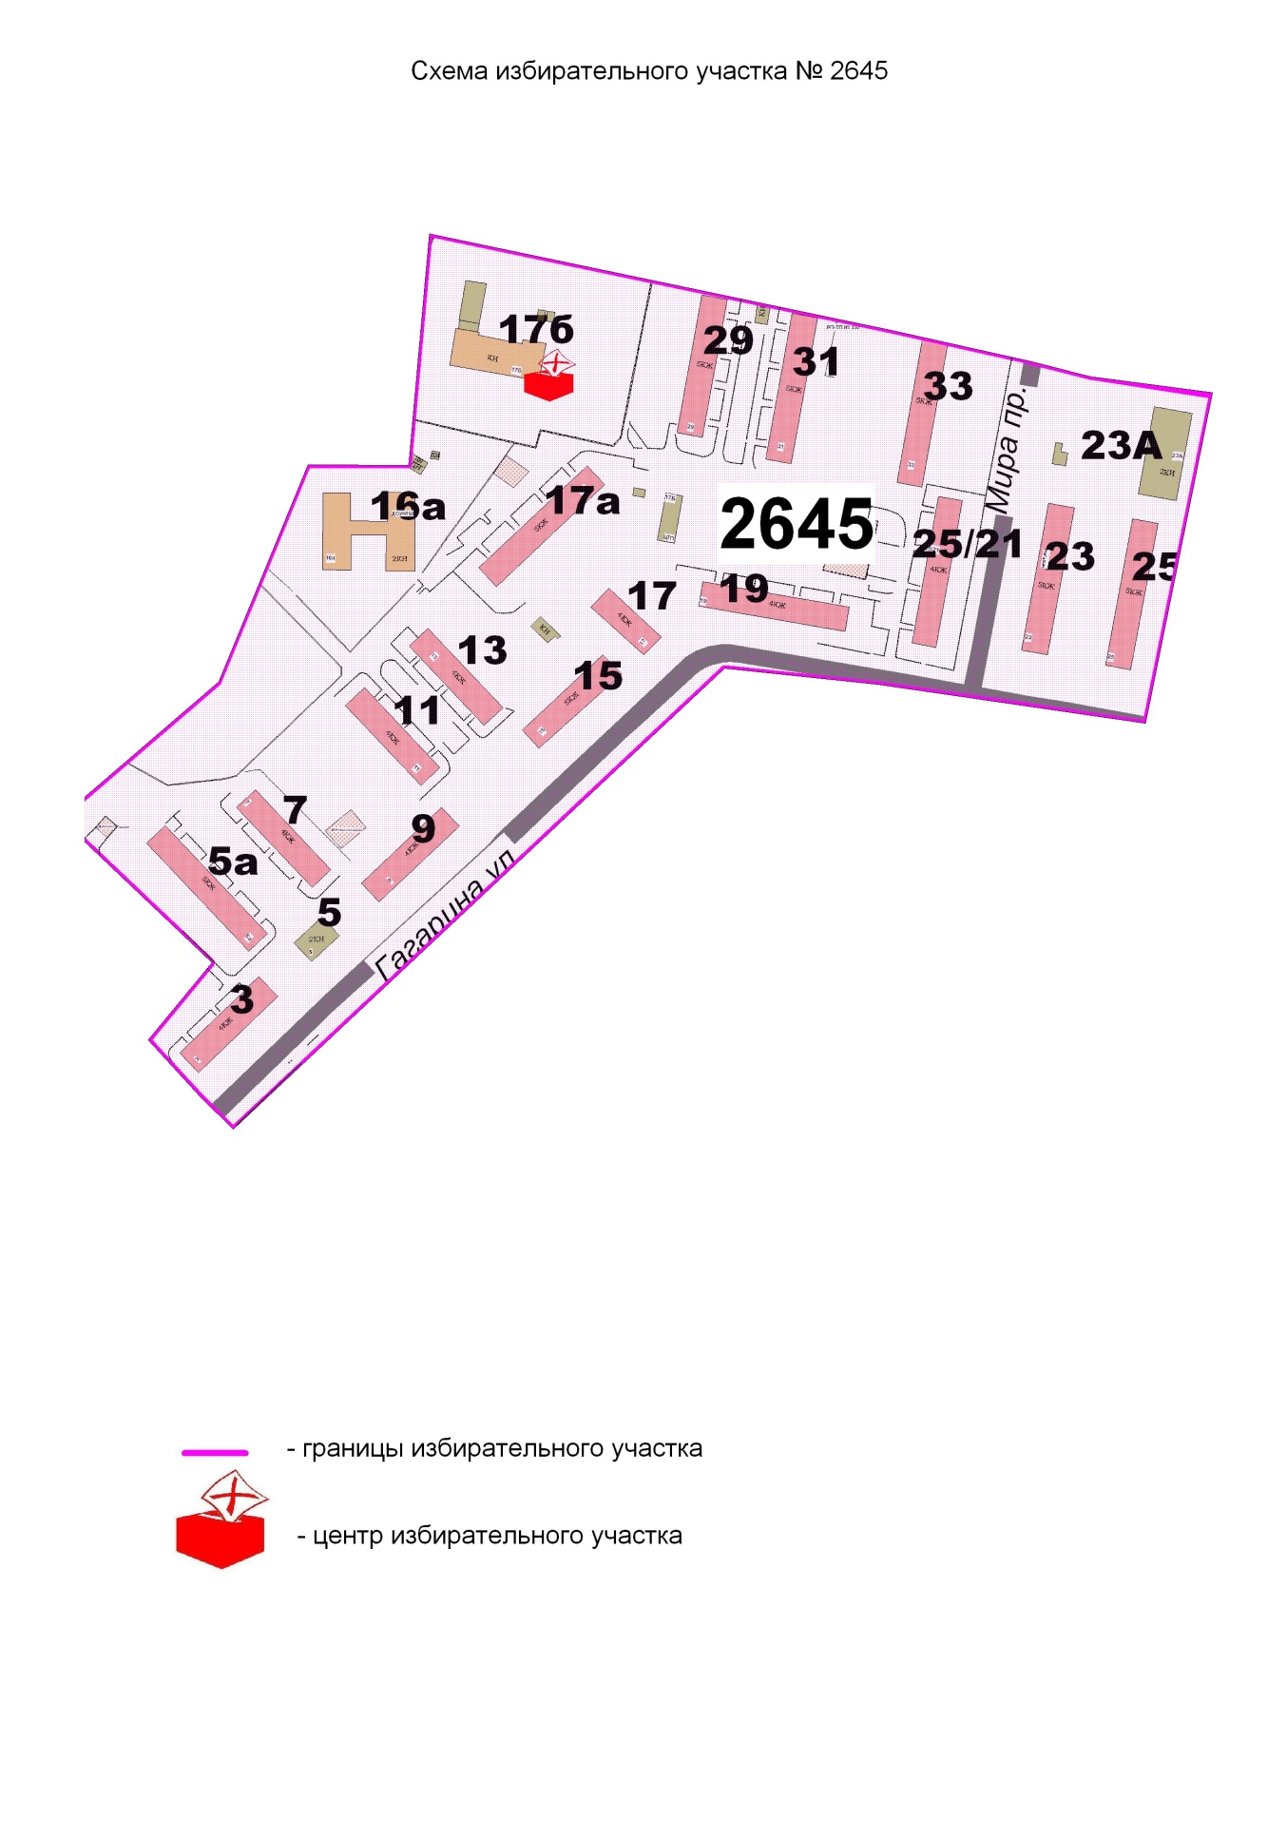

Паспорт избирательного участка №№ 2646, 2647

Место нахождения участковой избирательной комиссии: ул. Победы, д. 4
Место для голосования: Муниципальное образовательное учреждение дополнительного образования детей «Детская юношеская спортивная школа»
Телефон 528-00-52
Характеристика здания, где расположен УИК №№ 2646, 2647
Место расположения | Вид собственности | Год постройки | Материал постройки
Спортивная школа | муниципальная | 1888 | камень
Площадь помещения для голосования 540 кв. м
Система отопления централизованное
Вентиляция приточно-вытяжная
Освещение в помещении для голосования люминесцентное
Возможность беспрепятственного выполнения погрузочно-разгрузочных операций
с избирательной документацией, в том числе с избирательными бюллетенями +

Возможность предварительной подготовки помещений ко дню голосования + Возможность подъезда автотранспортом к избирательному участку +
Наличие общественного транспорта на пути следования к избирательному участку +
Возможность предоставления транспорта лицам с ограниченными физическими возможностями органами соцзащиты +
Освещение на входе на избирательный участок +
Наличие приспособлений, обеспечивающих доступ на избирательный участок:
перила/поручни
на лестнице +
на крыльце +
наличие пандусов при входе на избирательный участок -
наличие порогов +
наличие распашных дверей +
этаж 1

Включить в состав избирательного участка № 2646 улицы:
№№ | Улицы | Дома
1 | ул. Гагарина: | д. 10, д. 12, д. 14, д. 16, д. 18, д. 22, д. 24, д. 26, д. 27, д. 28, д. 30, д. 32, д. 34, д. 36
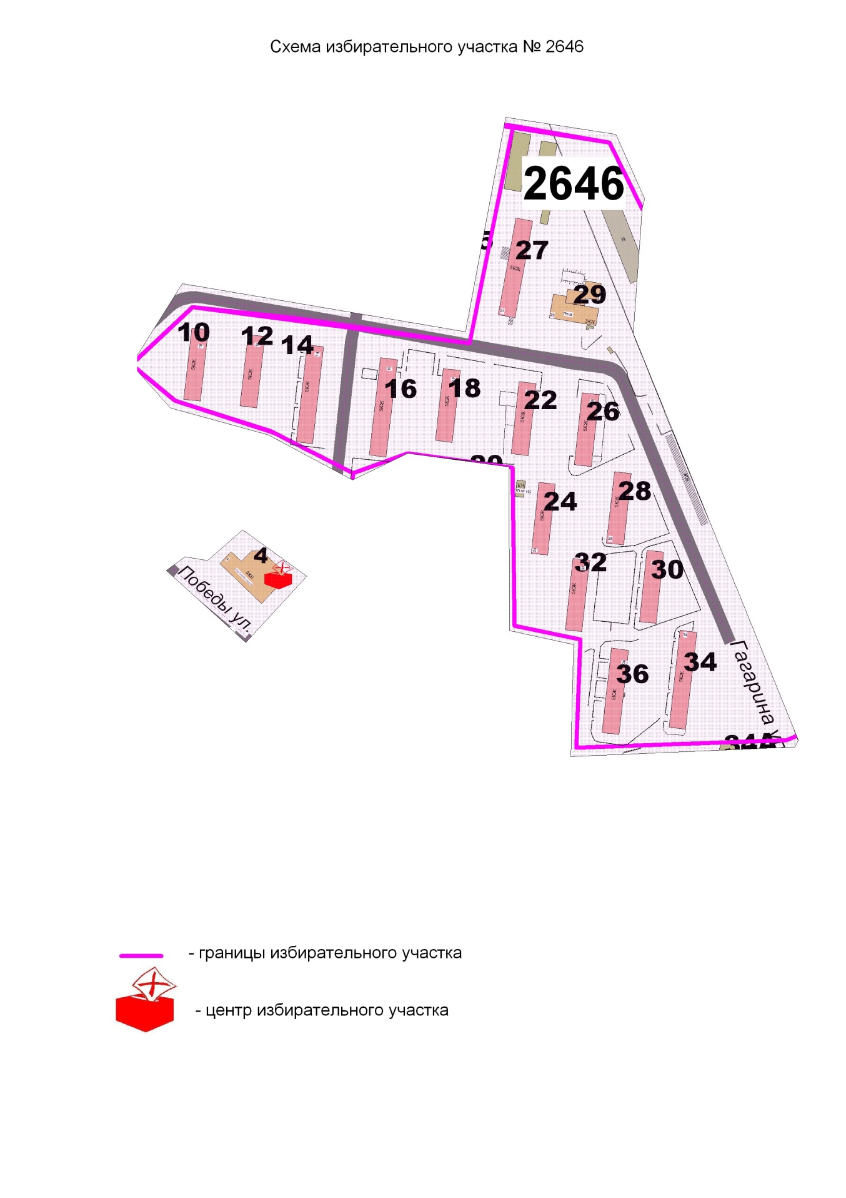

Включить в состав избирательного участка № 2647 улицы:
№№ | Улицы | Дома
1 | ул. Гагарина: | д. 38, д. 40
2 | Пр-т Мира | д. 2, д. 4, д. 10
3 | ул. Парковая | д. 6, д. 8, д. 8 к.1, д. 8 к. 2, д. 8 к. 3
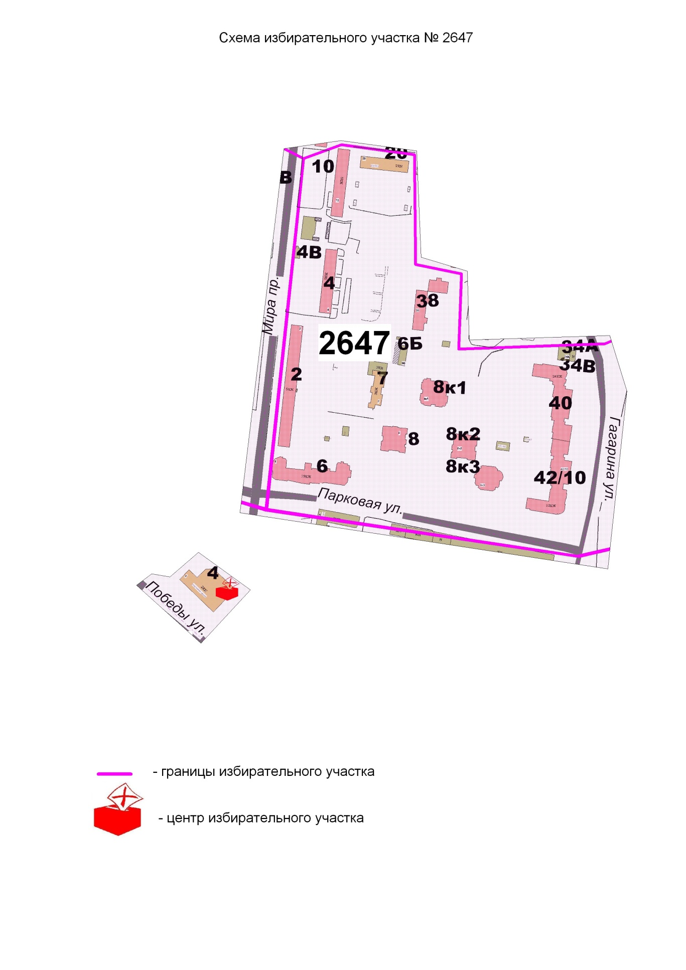
Паспорт избирательного участка №№ 2648, 2649, 2650
Место нахождения участковой избирательной комиссии: ул. Лесная, д. 12
Место для голосования: Муниципальное общеобразовательное учреждение «Средняя общеобразовательная школа № 1»
Телефон 528-04-57
Характеристика здания, где расположен УИК №№ 2648, 2649, 2650
Место расположения | Вид собственности | Год постройки | Материал постройки
школа | муниципальная | 1977 | блок

Площадь помещения для голосования 160 кв. м
Система отопления централизованное
Вентиляция приточно-вытяжная
Освещение в помещении для голосования люминесцентное
Возможность беспрепятственного выполнения погрузочно-разгрузочных операций
с избирательной документацией, в том числе с избирательными бюллетенями +

Возможность предварительной подготовки помещений ко дню голосования + Возможность подъезда автотранспортом к избирательному участку +
Наличие общественного транспорта на пути следования к избирательному участку +
Возможность предоставления транспорта лицам с ограниченными физическими возможностями органами соцзащиты +
Освещение на входе на избирательный участок +
Наличие приспособлений, обеспечивающих доступ на избирательный участок:
перила/поручни
на лестнице +
на крыльце +
наличие пандусов при входе на избирательный участок -
наличие порогов +
наличие распашных дверей +
этаж 1
Включить в состав избирательного участка № 2648 улицы:

№№ | Улицы | Дома
1 | ул. Комсомольская | д. 22, д. 26, д. 28, д. 30, д. 32
2 | ул. Кирова | д. 7, д. 7 к. 1, д. 9
3 | ул. Лесная | д. 3, д. 9

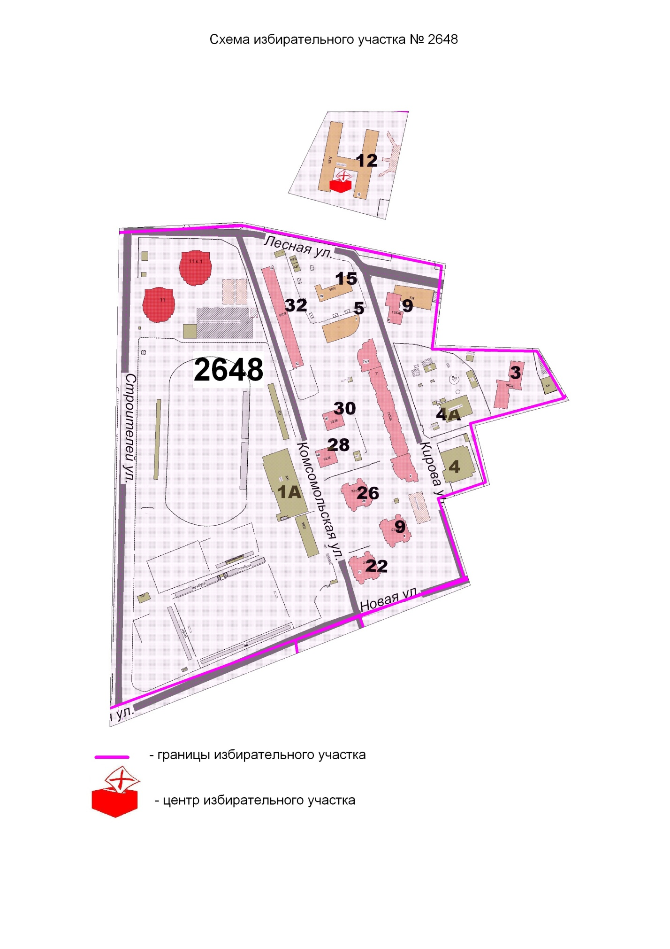

Включить в состав избирательного участка № 2649 улицы:
№№ | Улицы | Дома
1 | ул. Лесная | д. 5, д. 6, д. 7, д. 8, д. 10
2 | ул. Строителей | д. 7, д. 11, д. 13
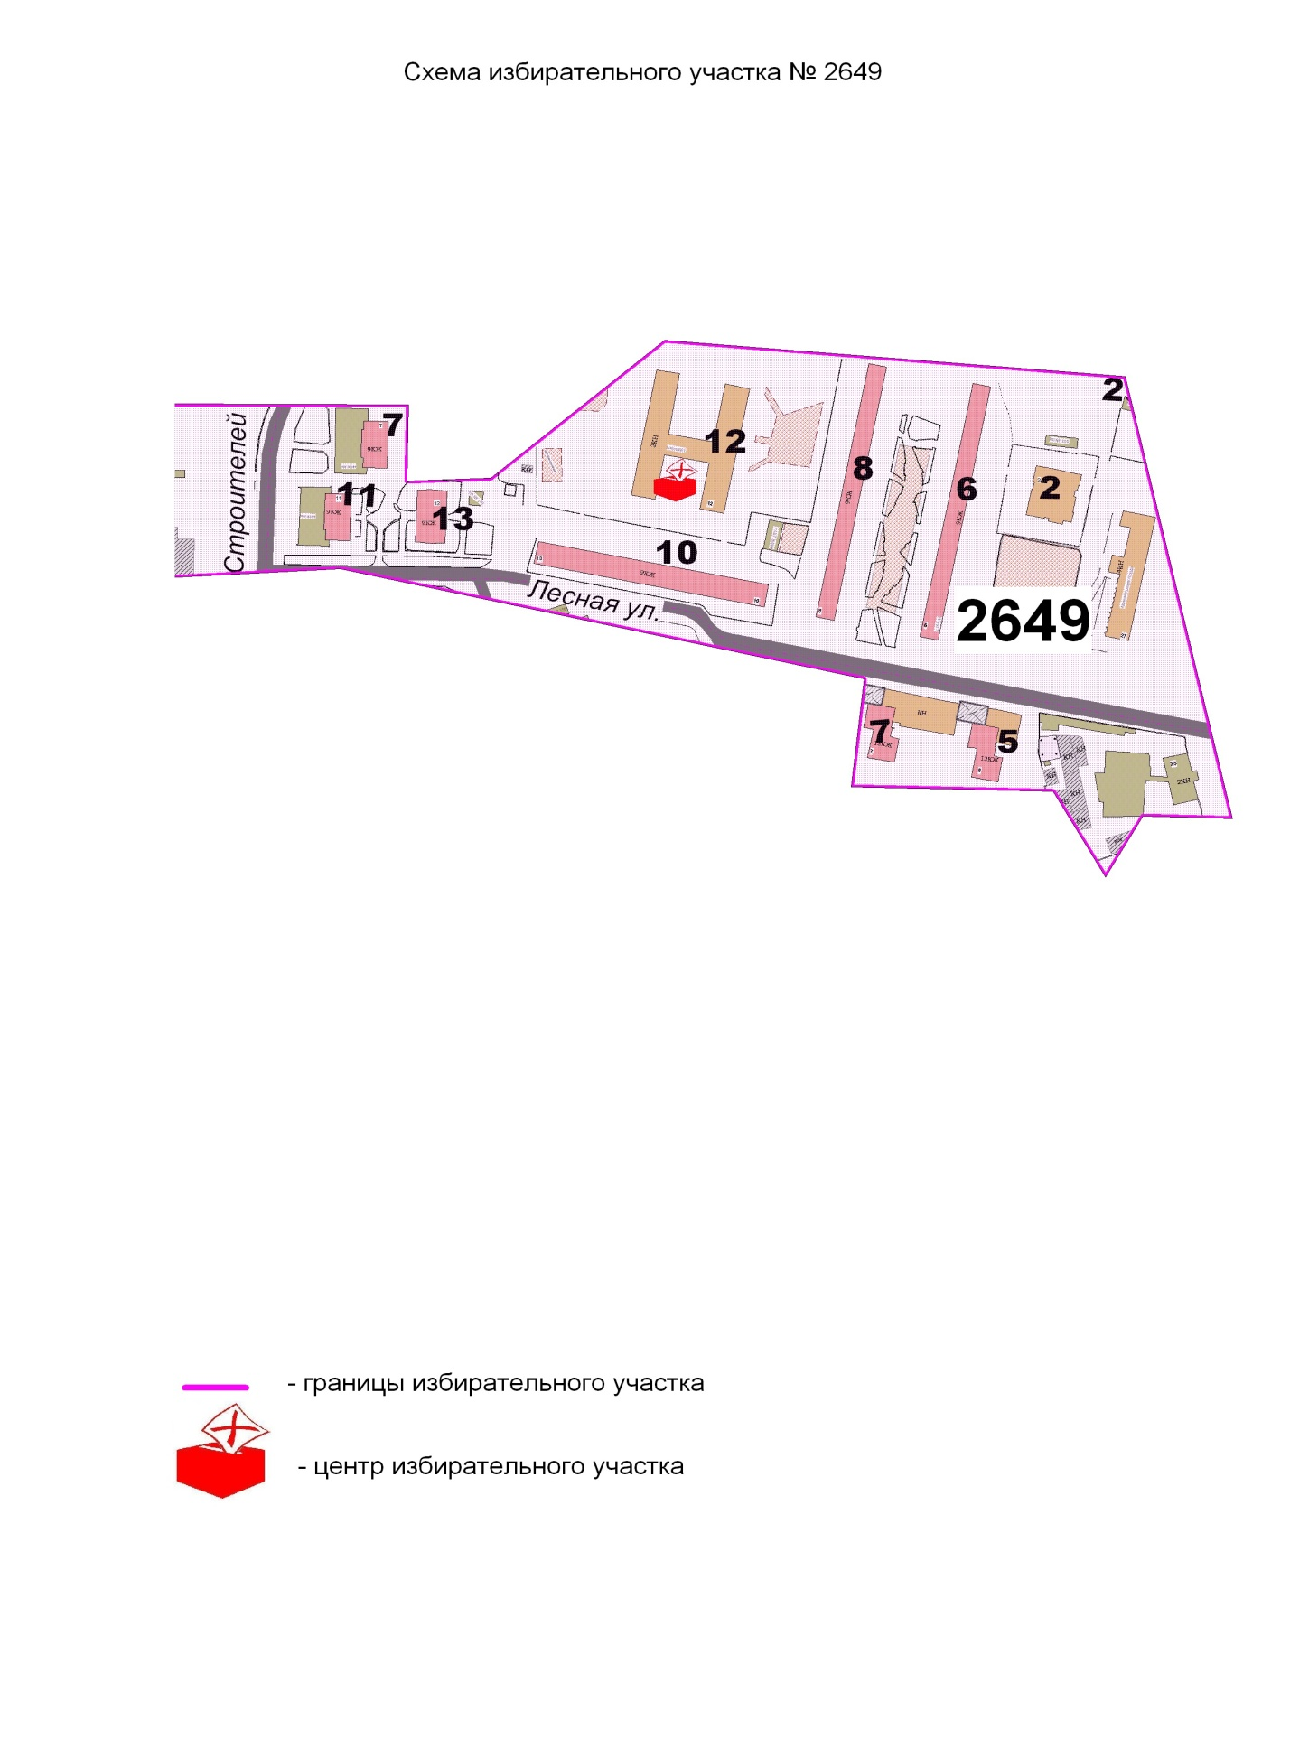

Включить в состав избирательного участка № 2650 улицы:

№№ | Улицы | Дома
1 | ул. Строителей | д. 1, д. 3, д. 5, д. 9
2 | ул. Победы | д. 17, д. 19, д. 19а, д. 19б
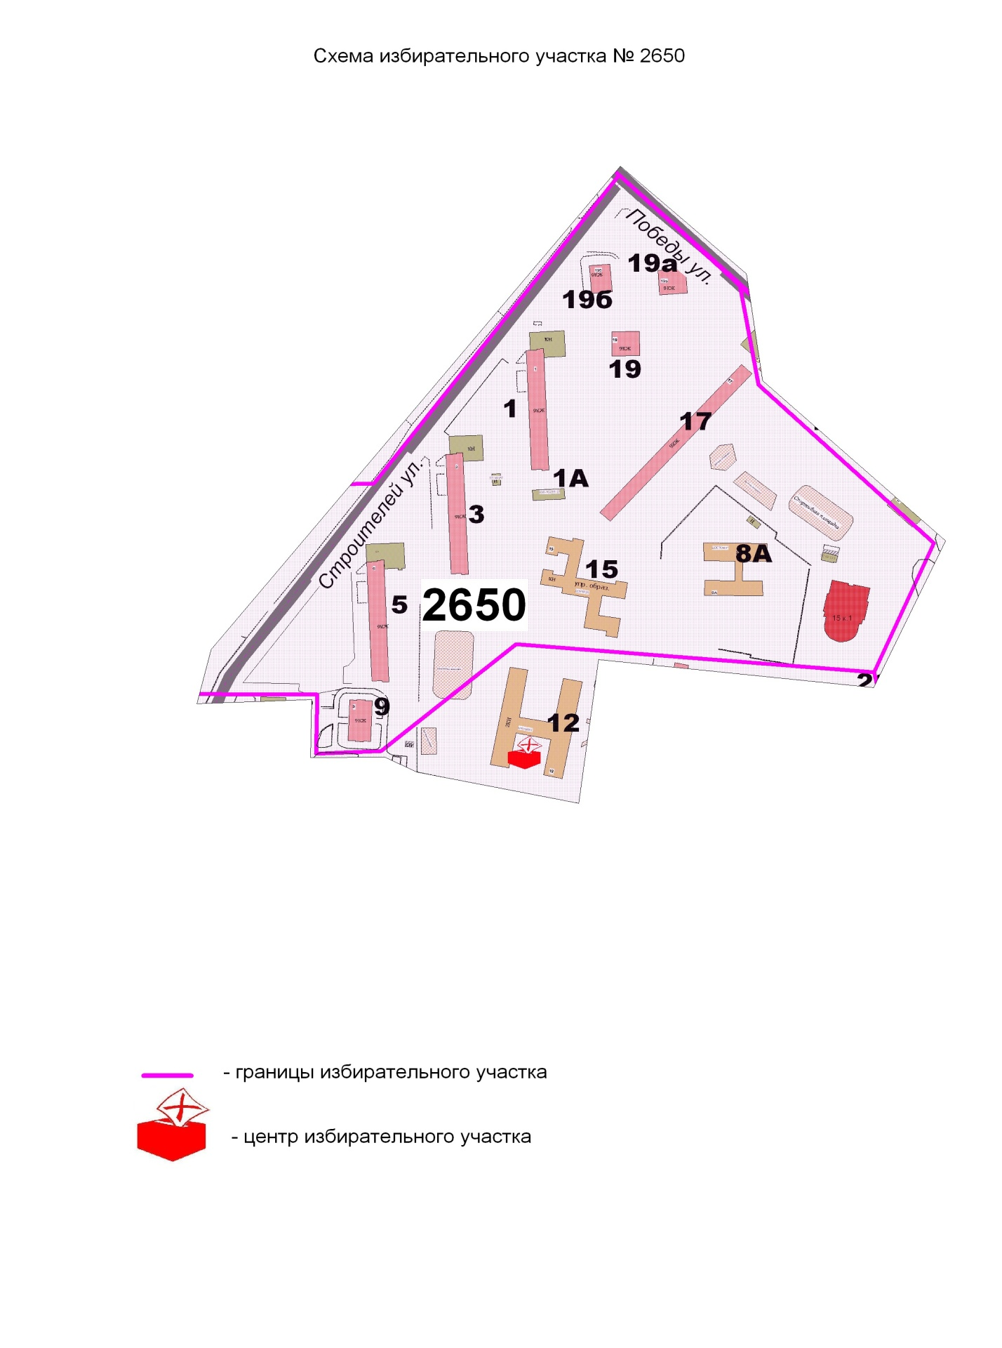
Паспорт избирательного участка №№ 2651, 2657
Место нахождения участковой избирательной комиссии: ул. Победы, д. 6
Место для голосования: Муниципальное учреждение «Молодёжный культурно-досуговый центр»
Телефон 661-96-99
Место расположения | Вид собственности | Год постройки | Материал постройки
Культурно-досуговый центр | муниципальная | 1977 | блок

Площадь помещения для голосования 110 кв. м
Система отопления централизованное
Вентиляция приточно-вытяжная
Освещение в помещении для голосования люминесцентное
Возможность беспрепятственного выполнения погрузочно-разгрузочных операций
с избирательной документацией, в том числе с избирательными бюллетенями +

Возможность предварительной подготовки помещений ко дню голосования + Возможность подъезда автотранспортом к избирательному участку +
Наличие общественного транспорта на пути следования к избирательному участку +
Возможность предоставления транспорта лицам с ограниченными физическими возможностями органами соцзащиты +
Освещение на входе на избирательный участок +
Наличие приспособлений, обеспечивающих доступ на избирательный участок:
перила/поручни
на лестнице +
на крыльце +
наличие пандусов при входе на избирательный участок -
наличие порогов +
наличие распашных дверей +
этаж 1
Включить в состав избирательного участка № 2651 улицы:

№№ | Улицы | Дома
1 | ул. Победы | д. 10 к. 1, д. 11, д. 12, д. 14, д. 15
2 | ул. Ленина | д. 20, д. 22, д. 24, 29, д. 31, д. 33, д. 35, д. 37

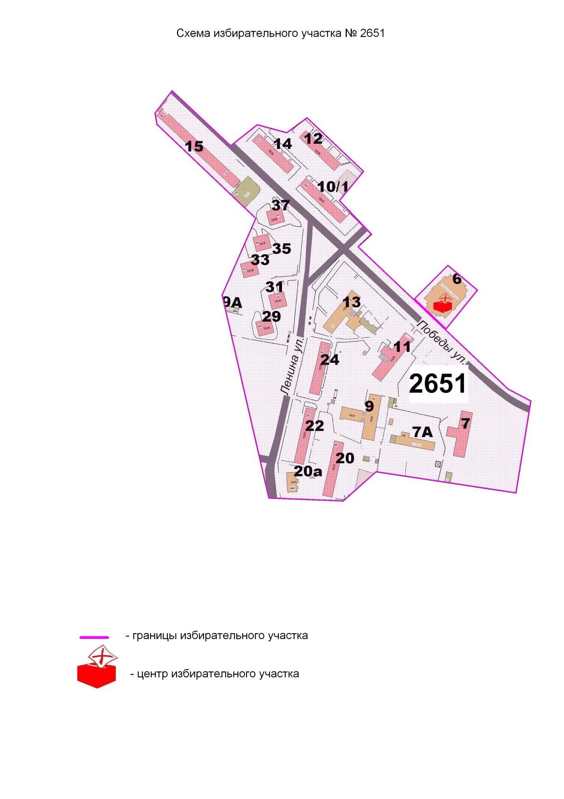

Включить в состав избирательного участка № 2657 улицы:
№№ | Улицы | Дома
1 | ул. Новая | д. 7, д. 9, д. 9а, д. 19, д. 21
2 | ул. Ленина | д. 16, д. 18, д. д. 18а, д. 21, д. 23
3 | ул. Ашхабадская | д. 33
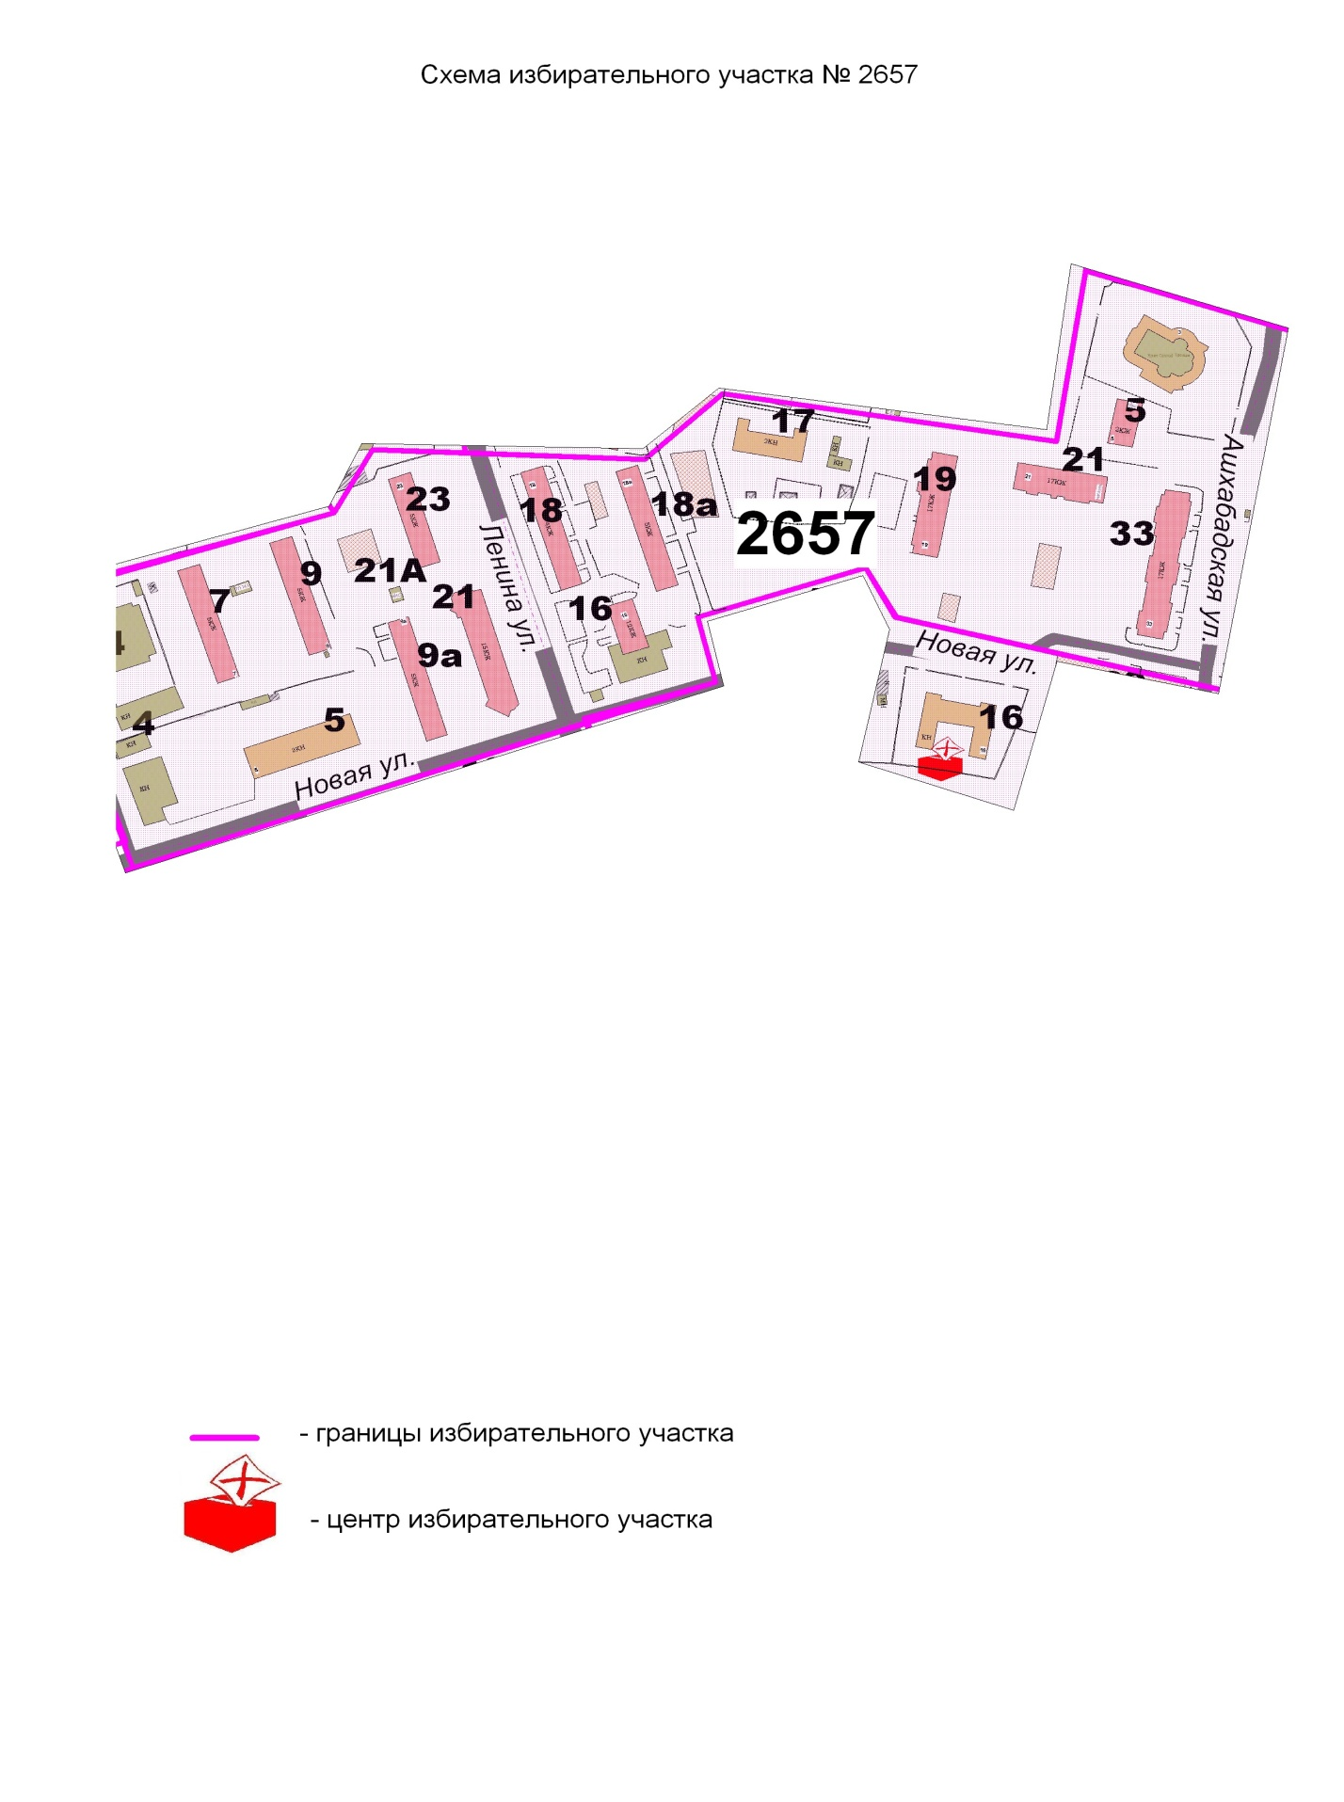
Паспорт избирательного участка №№ 2652, 2653, 2654, 2655
Место нахождения участковой избирательной комиссии: ул. Комсомольская, д. 15
Место для голосования: Муниципальное общеобразовательное учреждение «Средняя общеобразовательная школа № 4»
Телефон 528-05-76
Место расположения | Вид собственности | Год постройки | Материал постройки
школа | муниципальная | 1969 | панель

Площадь помещения для голосования 110 кв. м
Система отопления централизованное
Вентиляция проточная
Освещение в помещении для голосования люминесцентное
Возможность беспрепятственного выполнения погрузочно-разгрузочных операций
с избирательной документацией, в том числе с избирательными бюллетенями +

Возможность предварительной подготовки помещений ко дню голосования + Возможность подъезда автотранспортом к избирательному участку +
Наличие общественного транспорта на пути следования к избирательному участку +
Возможность предоставления транспорта лицам с ограниченными физическими возможностями органами соцзащиты +
Освещение на входе на избирательный участок +
Наличие приспособлений, обеспечивающих доступ на избирательный участок:
перила/поручни
на лестнице +
на крыльце +
наличие пандусов при входе на избирательный участок +
наличие порогов +
наличие распашных дверей +
этаж 1

Включить в состав избирательного участка № 2652 улицы:

№№ | Улицы | Дома
1 | ул. Дзержинского | д. 1, д. 2, д. 2 к. 4, д. 3, д. 3 к. 2, д. 4, д. 4 к. 2, д. 4 к. 3, д. 5 к. 2
2 | ул. Комсомольская | д. 1, д. 4

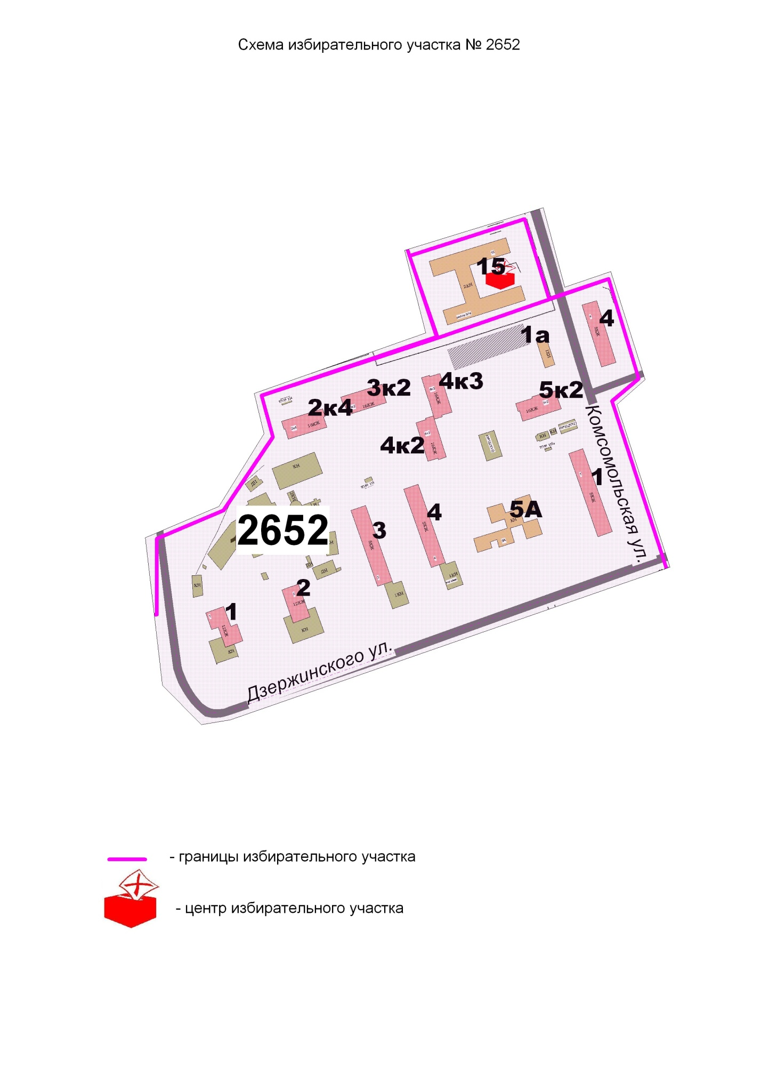

Включить в состав избирательного участка № 2653 улицы:

№№ | Улицы | Дома
1 | ул. Комсомольская | д. 3, д. 3а, д. 5, д. 5а, д. 13, д. 21, д. 23, д. 25, д. 27
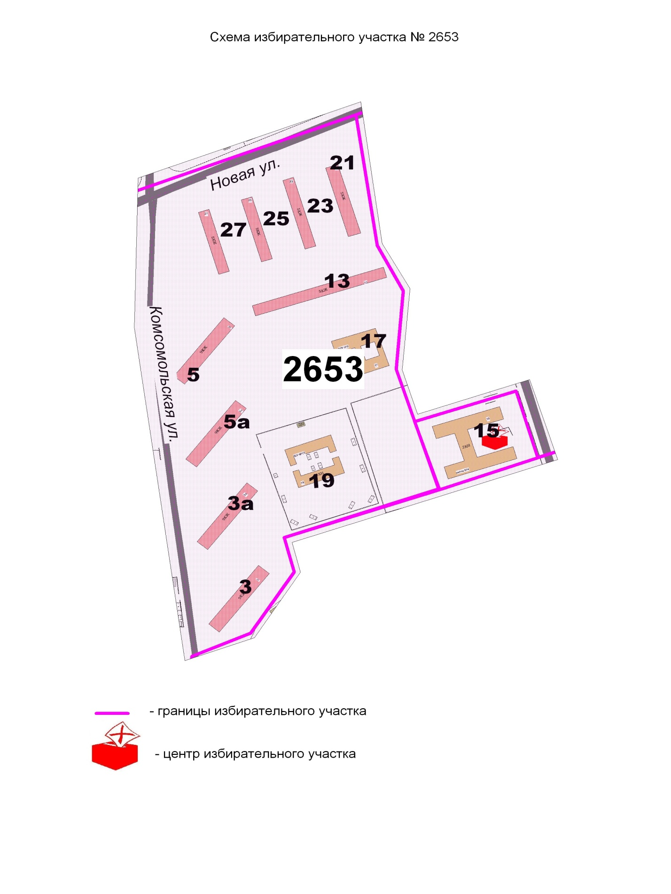

Включить в состав избирательного участка № 2654 улицы:

№№ | Улицы | Дома
1 | ул. Комсомольская | д. 6, д.7, д. 9, д. 10, д. 10 к. 1, д. 11, д. 12, д. 14
2 | ул. Калинина: | д. 22, д. 24
3 | ул. Дзержинского | д. 6/2, д. 7

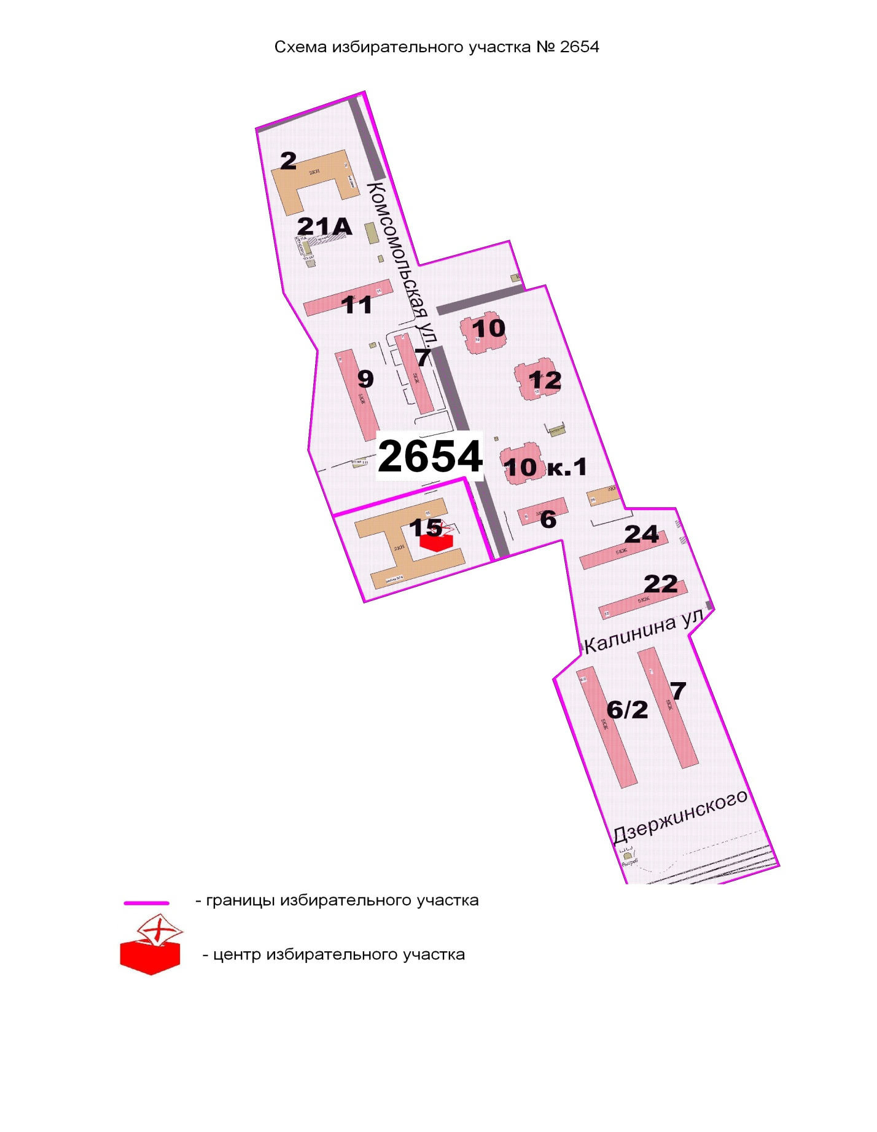
Включить в состав избирательного участка № 2655 улицы:

№№ | Улицы | Дома
1 | ул. Калинина | д. 3, д. 12, д. 14, д. 20
2 | ул. Новогиреевская | д. 6, д. 7, д. 8, д. 9
3 | ул. Войтовича | д. 2, д. 3, д. 4
3 | ул. Дзержинского | д. 8, д. 9

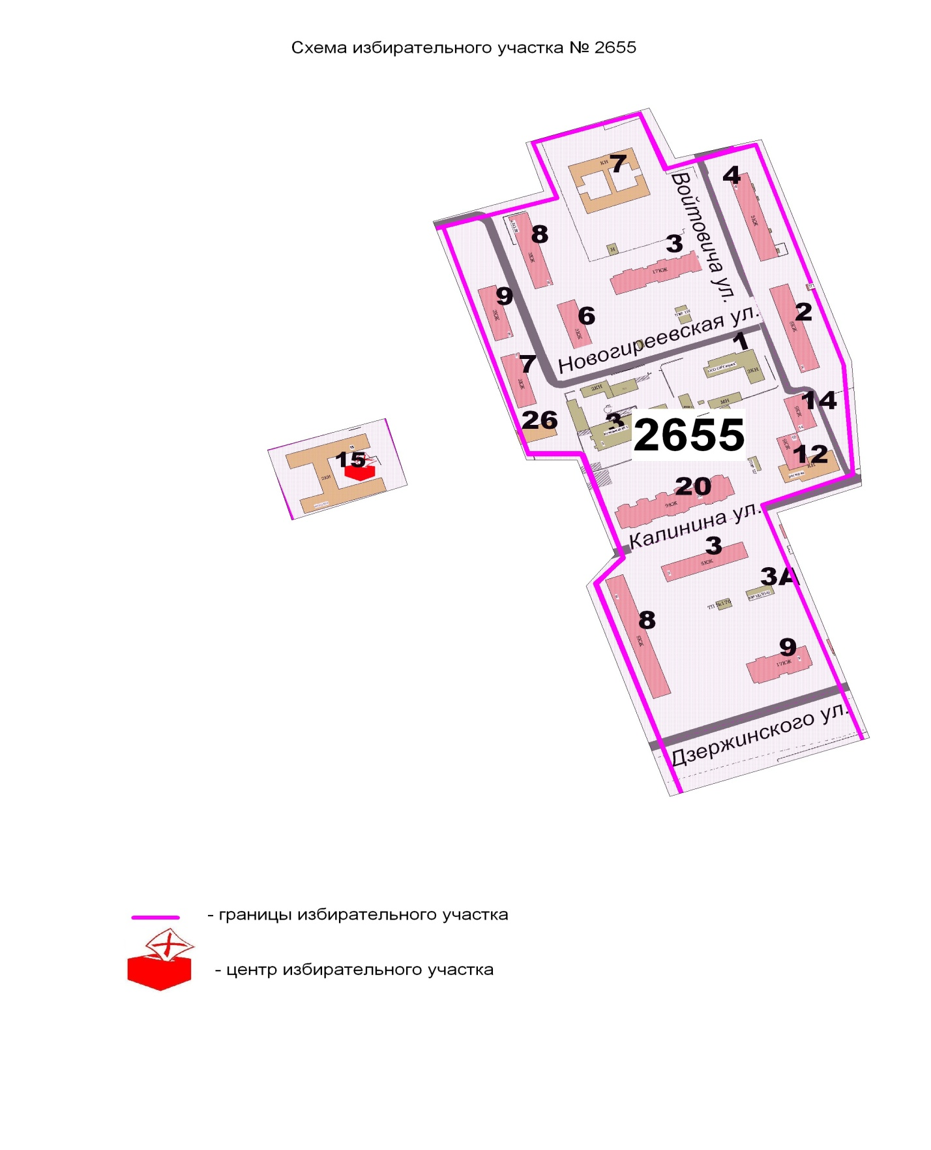
Паспорт избирательного участка №№ 2656, 2658
Место нахождения участковой избирательной комиссии: ул. Новая, д. 16
Место для голосования: Детская музыкальная школа № 1
Телефон 528-66-07
Место расположения | Вид собственности | Год постройки | Материал постройки
Музыкальная школа | муниципальная

Площадь помещения для голосования 70 кв. м
Система отопления централизованное
Вентиляция проточная
Освещение в помещении для голосования люминесцентное
Возможность беспрепятственного выполнения погрузочно-разгрузочных операций
с избирательной документацией, в том числе с избирательными бюллетенями +

Возможность предварительной подготовки помещений ко дню голосования + Возможность подъезда автотранспортом к избирательному участку +
Наличие общественного транспорта на пути следования к избирательному участку +
Возможность предоставления транспорта лицам с ограниченными физическими возможностями органами соцзащиты +
Освещение на входе на избирательный участок +
Наличие приспособлений, обеспечивающих доступ на избирательный участок:
перила/поручни
на лестнице +
на крыльце +
наличие порогов +
наличие распашных дверей +
этаж 1

Включить в состав избирательного участка № 2656 улицы:

№№ | Улицы | Дома
1 | ул. Комсомольская | д. 18/12
2 | ул. Новая | д. 2, д. 4, д. 6а, д. 8, д. 10
3 | ул. Новогиреевская | д. 10
4 | ул. Ленина | д. 19/10
5 | ул. Войтовича | д. 6

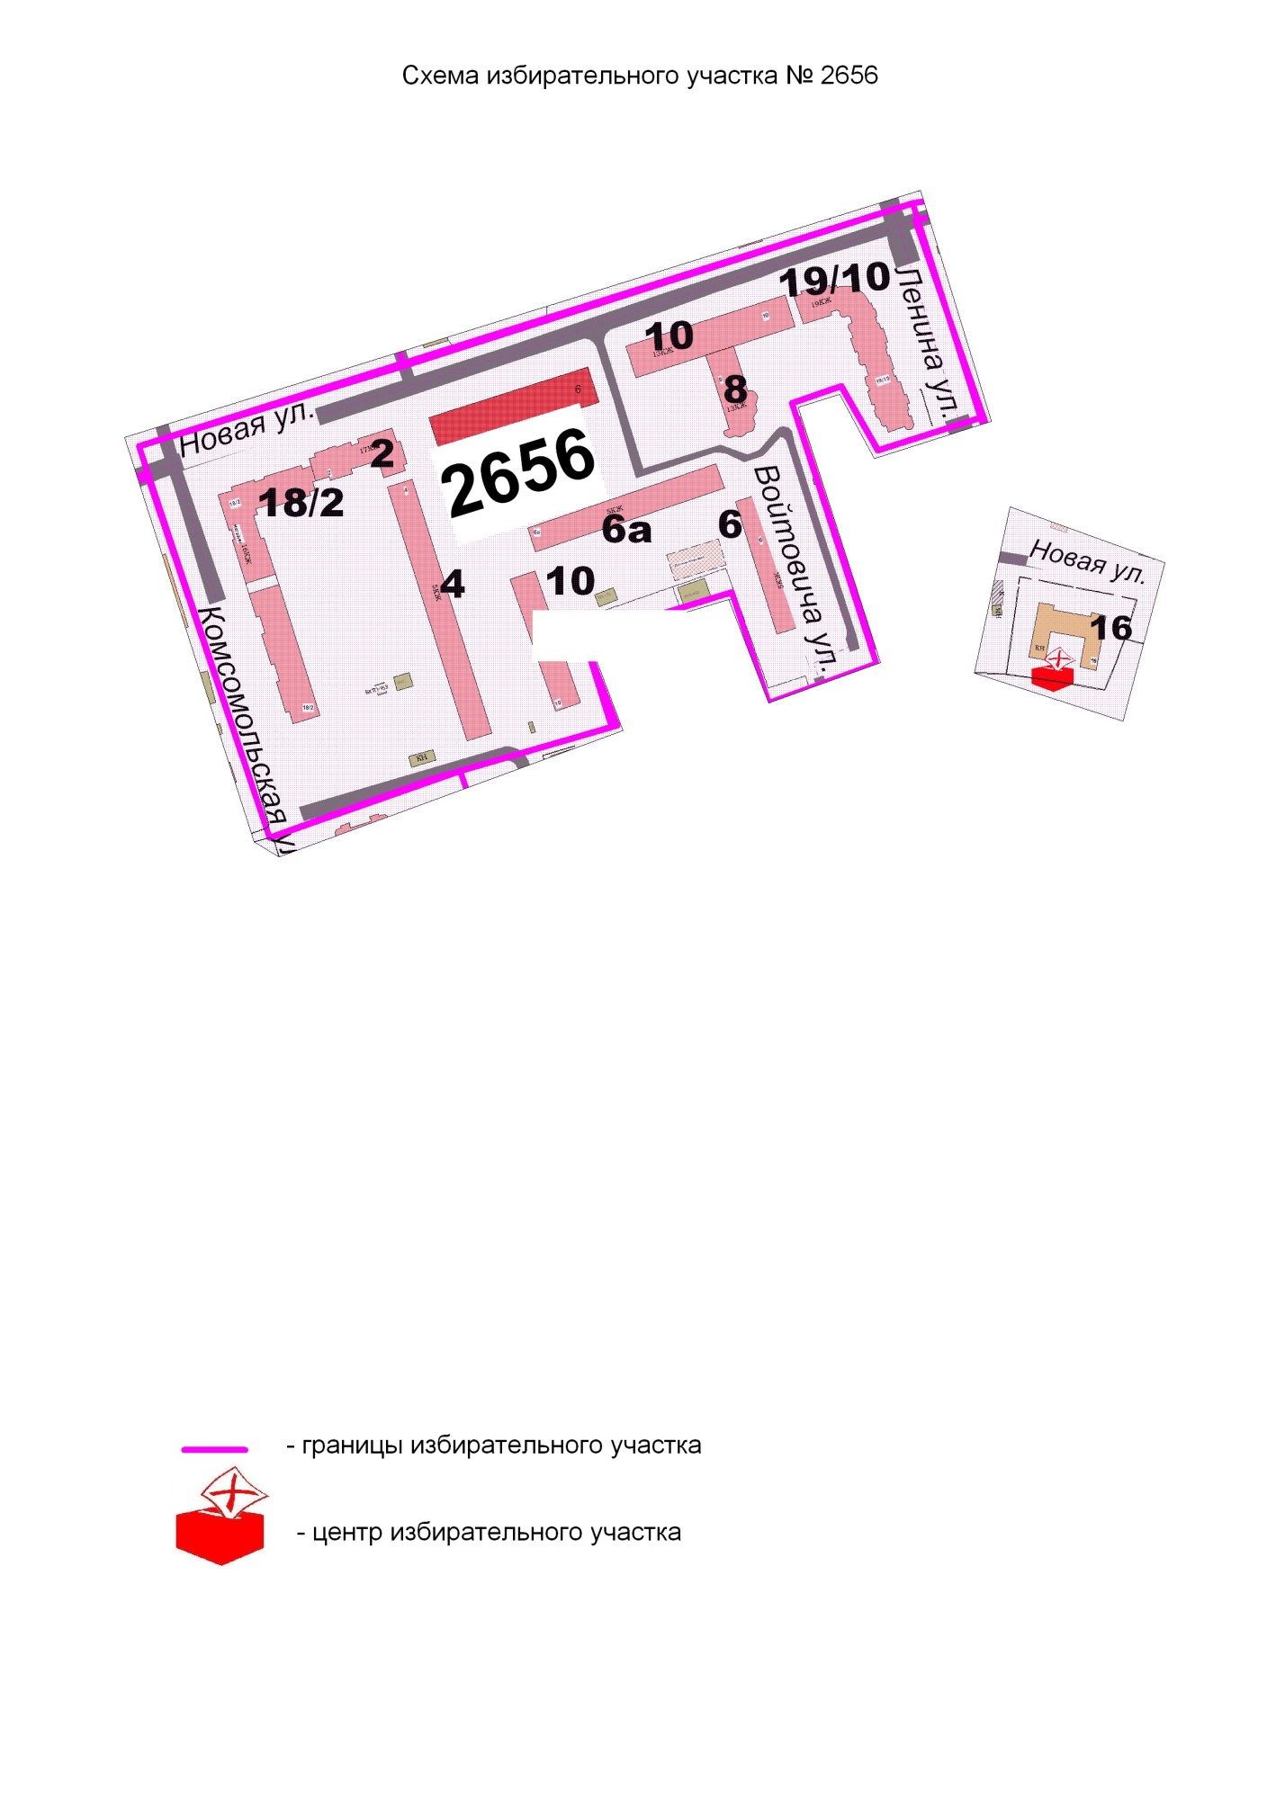

Включить в состав избирательного участка № 2658 улицы:

№№ | Улицы | Дома
1 | ул. Новая | д. 14 к. 1, д. 14 к. 3, д. 15
2 | ул. Ленина | д. 8, д. 8а, д. 10, д. 12, д. 14
3 | ул. Ашхабадская | д. 19б, д. 21, д. 23, д. 25, д. 27, д. 27 к. 1, д. 27 к. 2, д. 27 к. 3
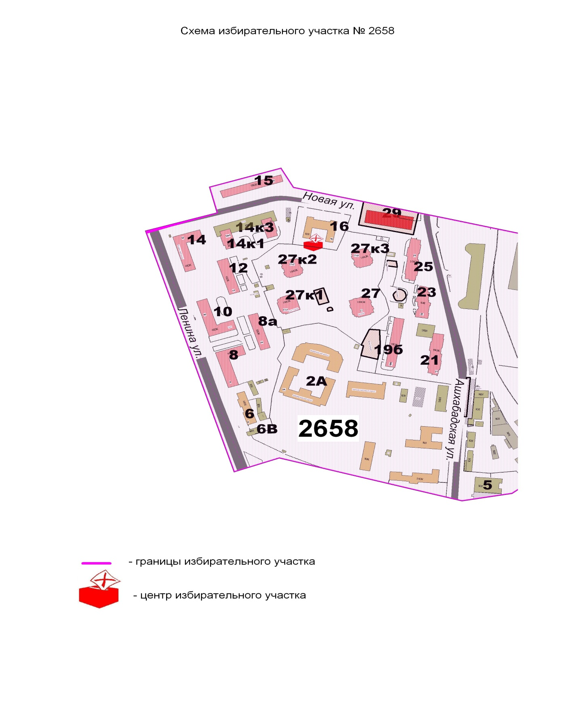

Паспорт избирательного участка №№ 2659
Место нахождения участковой избирательной комиссии: ул. Ленина, д. 2
Место для голосования: Муниципальное учреждение культуры «Централизованная библиотечная система»
Телефон 528-56-19
Место расположения | Вид собственности | Год постройки | Материал постройки
библиотека | муниципальная | 1973 | кирпич

Площадь помещения для голосования 132,4 кв. м
Система отопления централизованное
Вентиляция проточная
Освещение в помещении для голосования люминесцентное
Возможность беспрепятственного выполнения погрузочно-разгрузочных операций
с избирательной документацией, в том числе с избирательными бюллетенями +

Возможность предварительной подготовки помещений ко дню голосования + Возможность подъезда автотранспортом к избирательному участку +
Наличие общественного транспорта на пути следования к избирательному участку +
Возможность предоставления транспорта лицам с ограниченными физическими возможностями органами соцзащиты +
Освещение на входе на избирательный участок +
Наличие приспособлений, обеспечивающих доступ на избирательный участок:
перила/поручни
на лестнице +
на крыльце +
наличие порогов +
наличие распашных дверей +
наличие пандусов +
этаж 1

Включить в состав избирательного участка улицы:

№№ | Улицы | Дома
1 | ул. Ашхабадская | д. 1
2 | ул. Ленина | д. 2, д. 3, д. 4, д. 13, д. 15, д. 17, д. 17а
3 | ул. Калинина | д. 8, д. 10

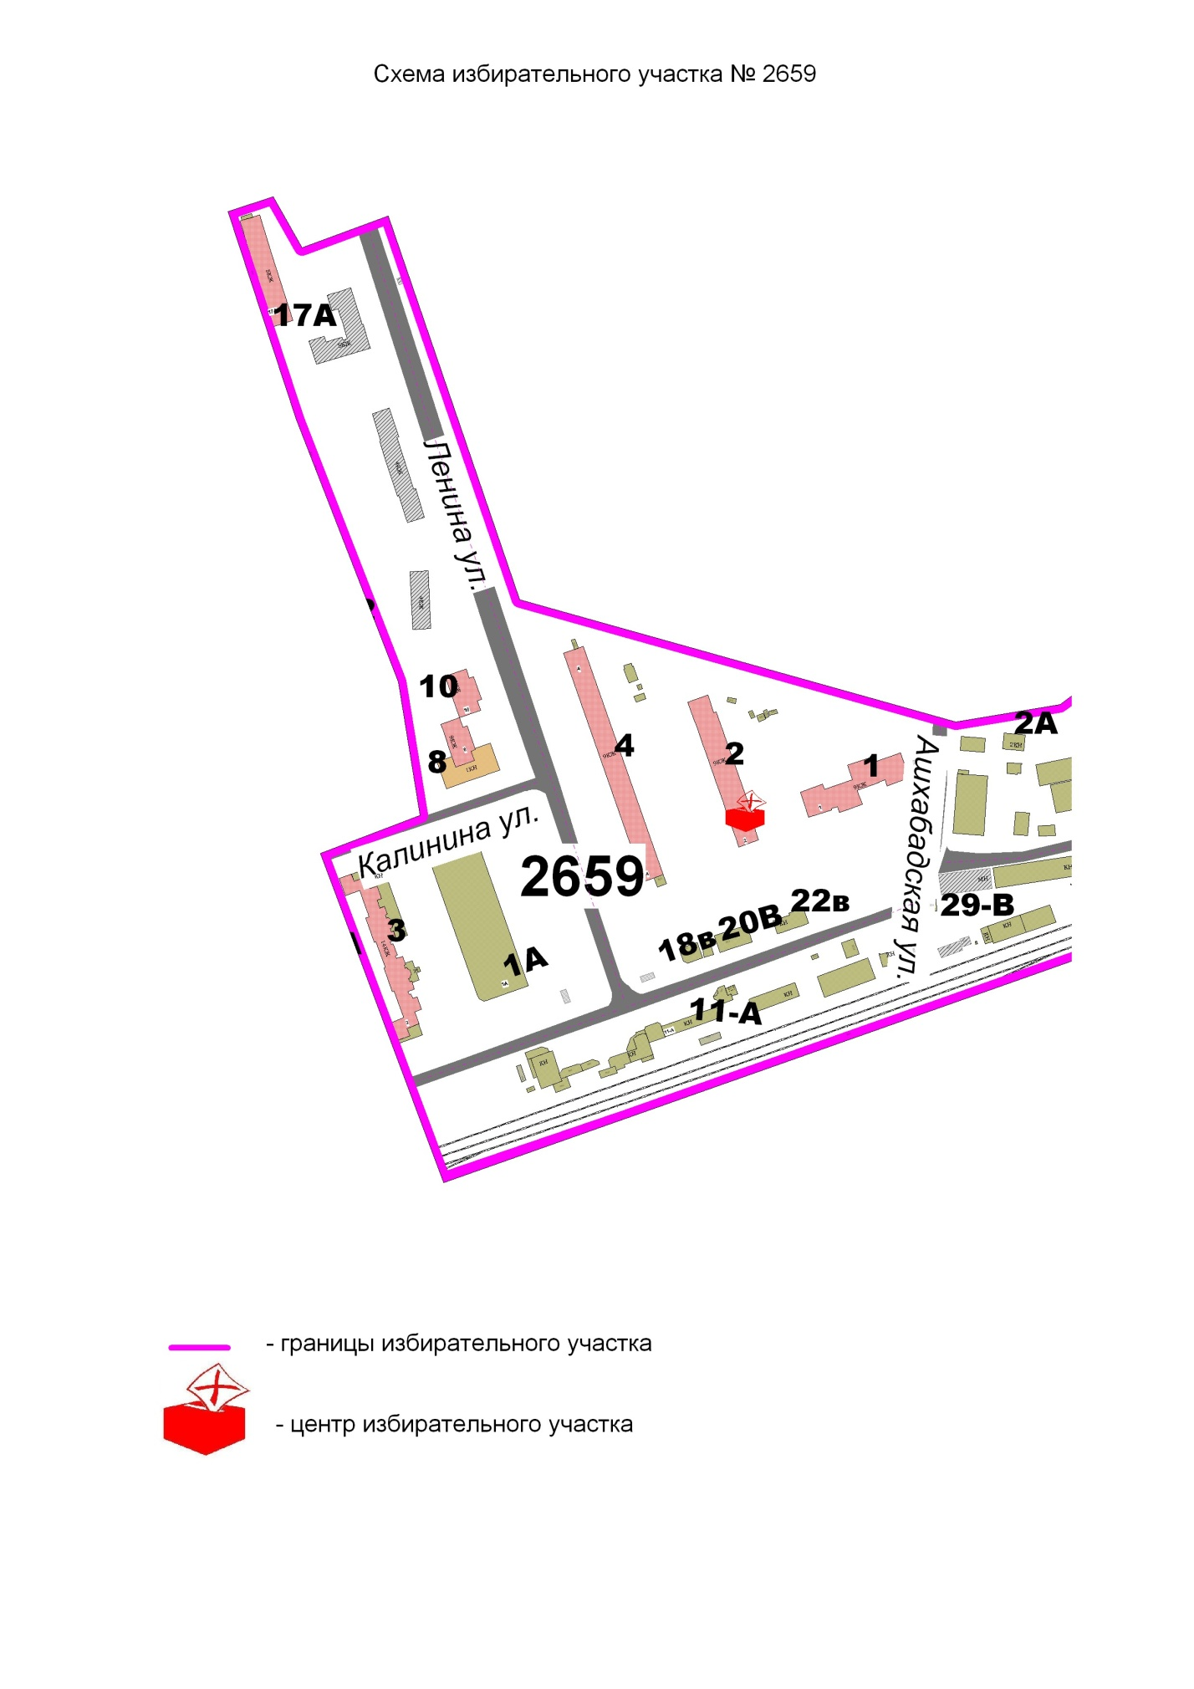

Паспорт избирательного участка №№ 2660, 2666, 2667, 2668
Место нахождения участковой избирательной комиссии: ул. Южная, д. 8
Место для голосования: Муниципальное общеобразовательное учреждение «Лицей»
Телефон 791-33-40

Место расположения | Вид собственности | Год постройки | Материал постройки
школа | муниципальная

Площадь помещения для голосования 70 кв. м
Система отопления централизованное
Вентиляция проточная
Освещение в помещении для голосования люминесцентное
Возможность беспрепятственного выполнения погрузочно-разгрузочных операций
с избирательной документацией, в том числе с избирательными бюллетенями +

Возможность предварительной подготовки помещений ко дню голосования + Возможность подъезда автотранспортом к избирательному участку +
Наличие общественного транспорта на пути следования к избирательному участку +
Возможность предоставления транспорта лицам с ограниченными физическими возможностями органами соцзащиты +
Освещение на входе на избирательный участок +
Наличие приспособлений, обеспечивающих доступ на избирательный участок:
перила/поручни
на лестнице +
на крыльце +
наличие порогов +
наличие распашных дверей +
этаж 2

Включить в состав избирательного участка № 2660 улицы:

№№ | Улицы | Дома
1 | Юбилейный пр-т | д. 1, д. 2, д. 2 к. 1, д. 4, д. 7

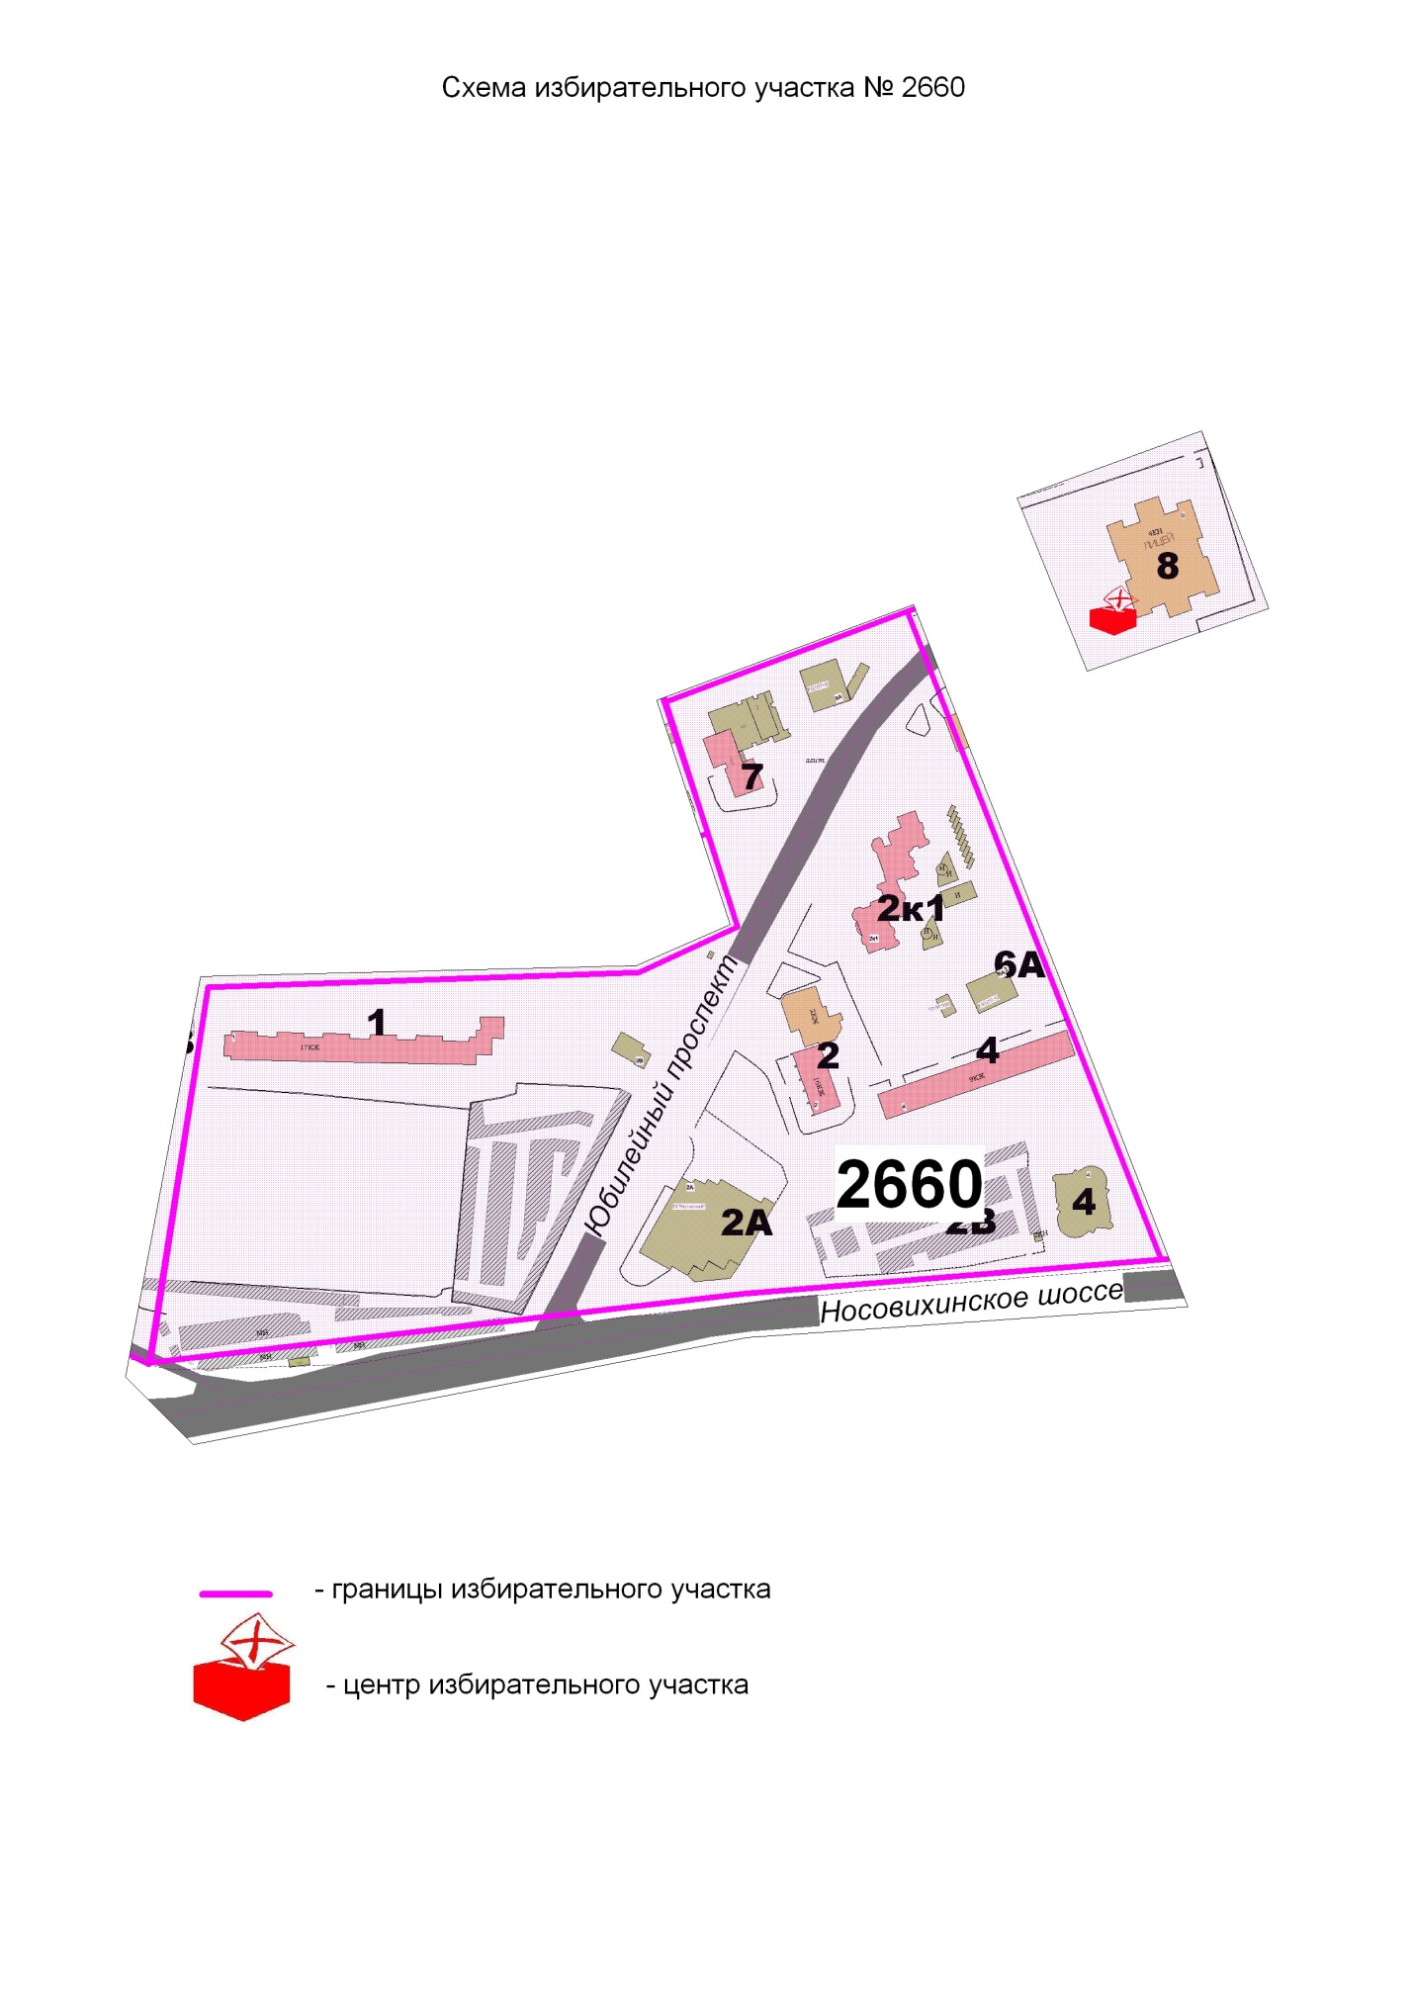

Включить в состав избирательного участка № 2666 улицы:
№№ | Улицы | Дома
1 | Юбилейный пр-т | д. 12, д. 17
2 | Носовихинское шоссе | д. 6
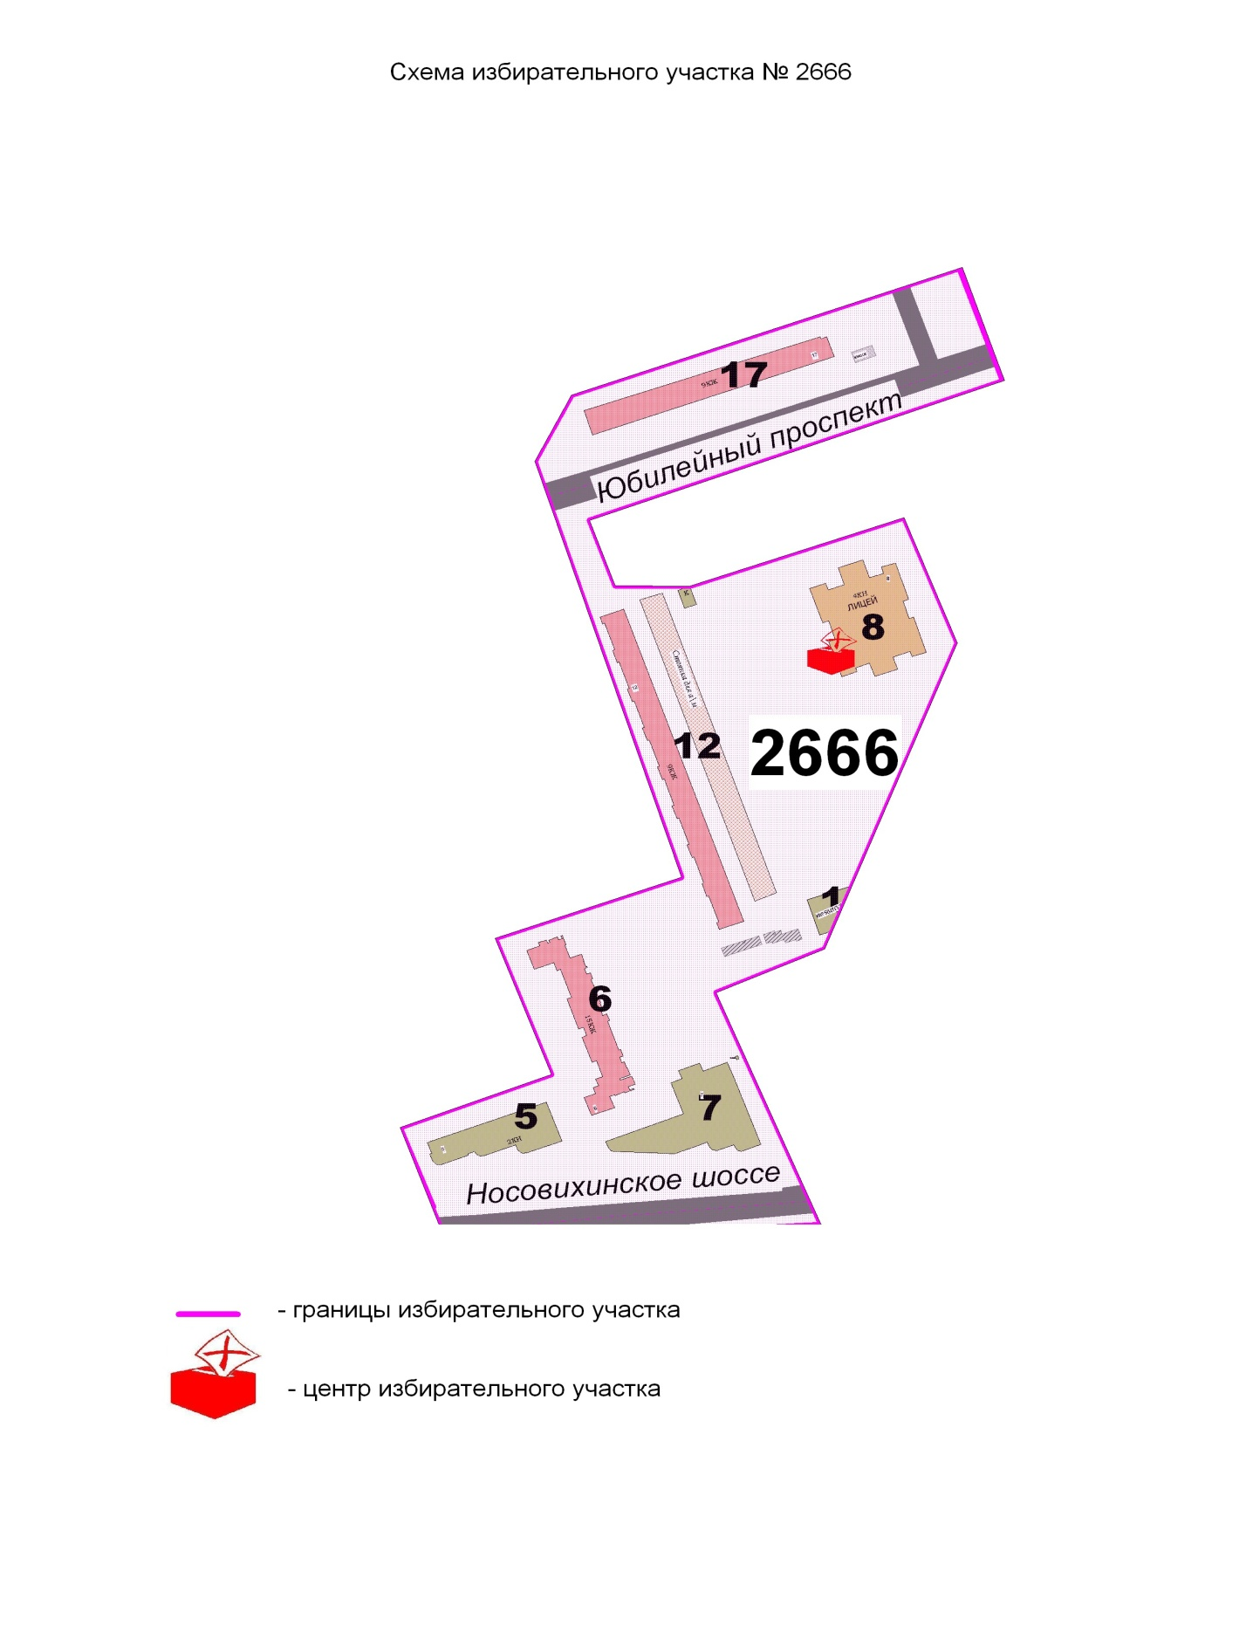

Включить в состав избирательного участка № 2667 улицы:

№№ | Улицы | Дома
1 | Юбилейный пр-т | д. 6, д. 8, д. 10
2 | Носовихинское шоссе | д. 3
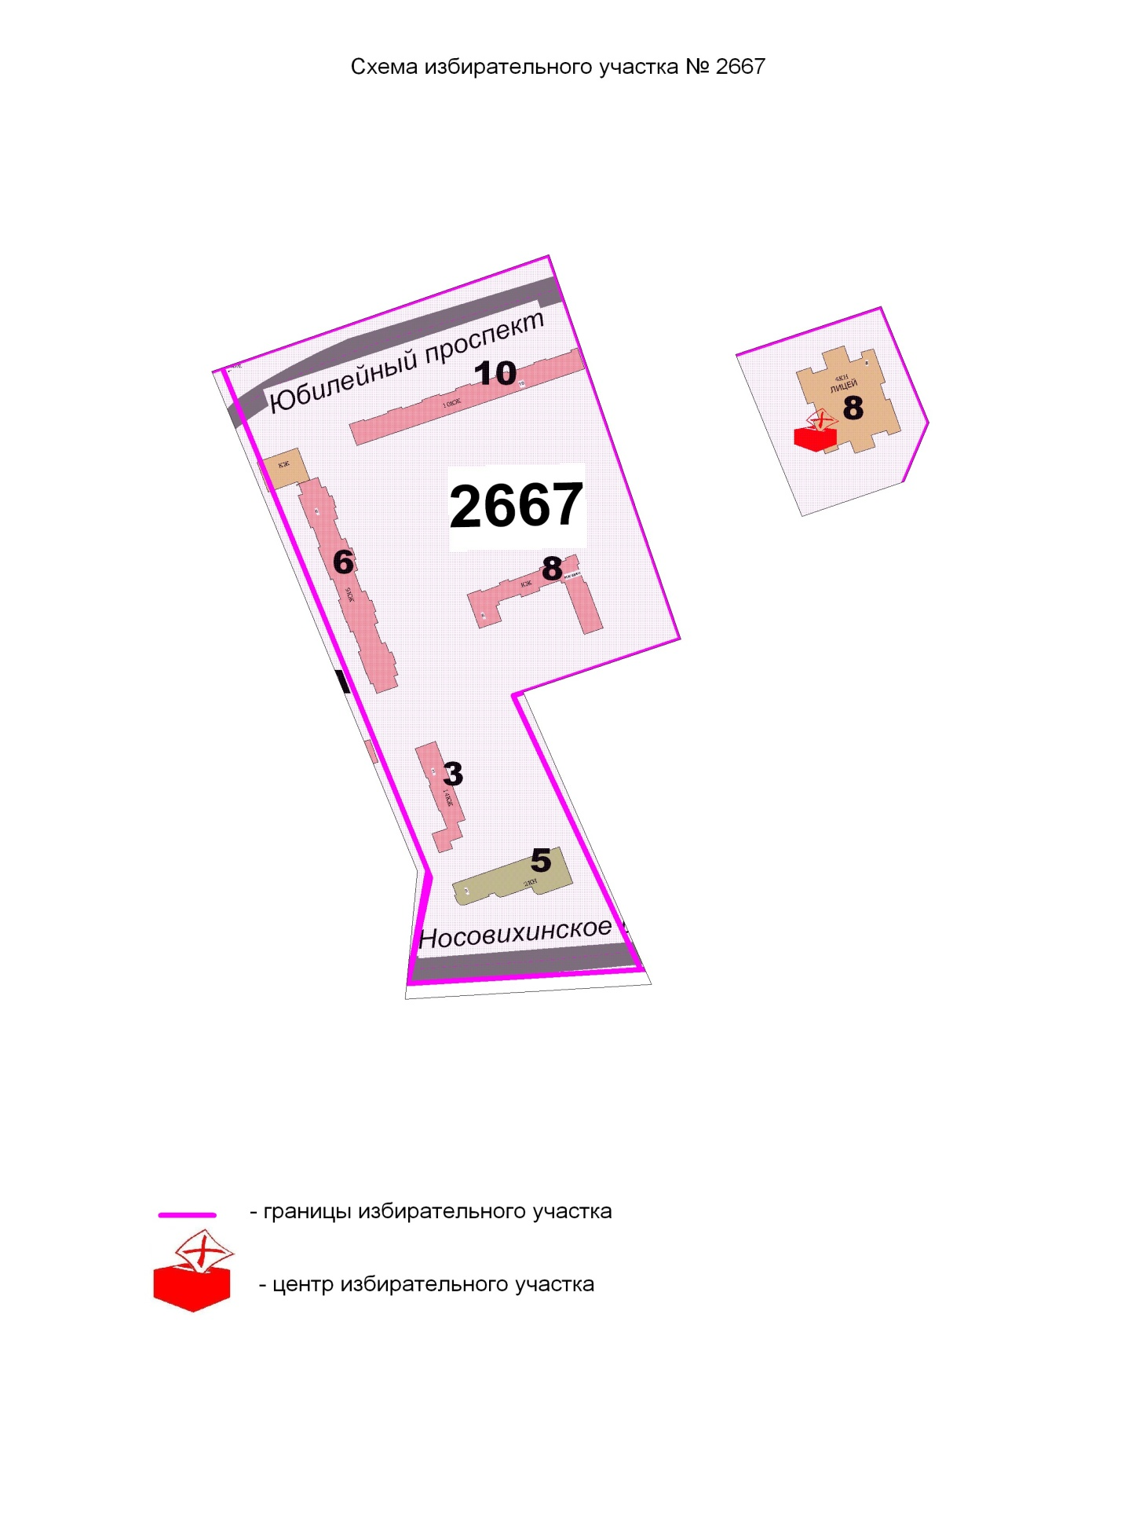
Включить в состав избирательного участка 2668 улицы:

№№ | Улицы | Дома
1 | Юбилейный пр-т | д. 14
2 | ул. Южная | д. 10
3 | Носовихинское шоссе | д. 8, д. 11
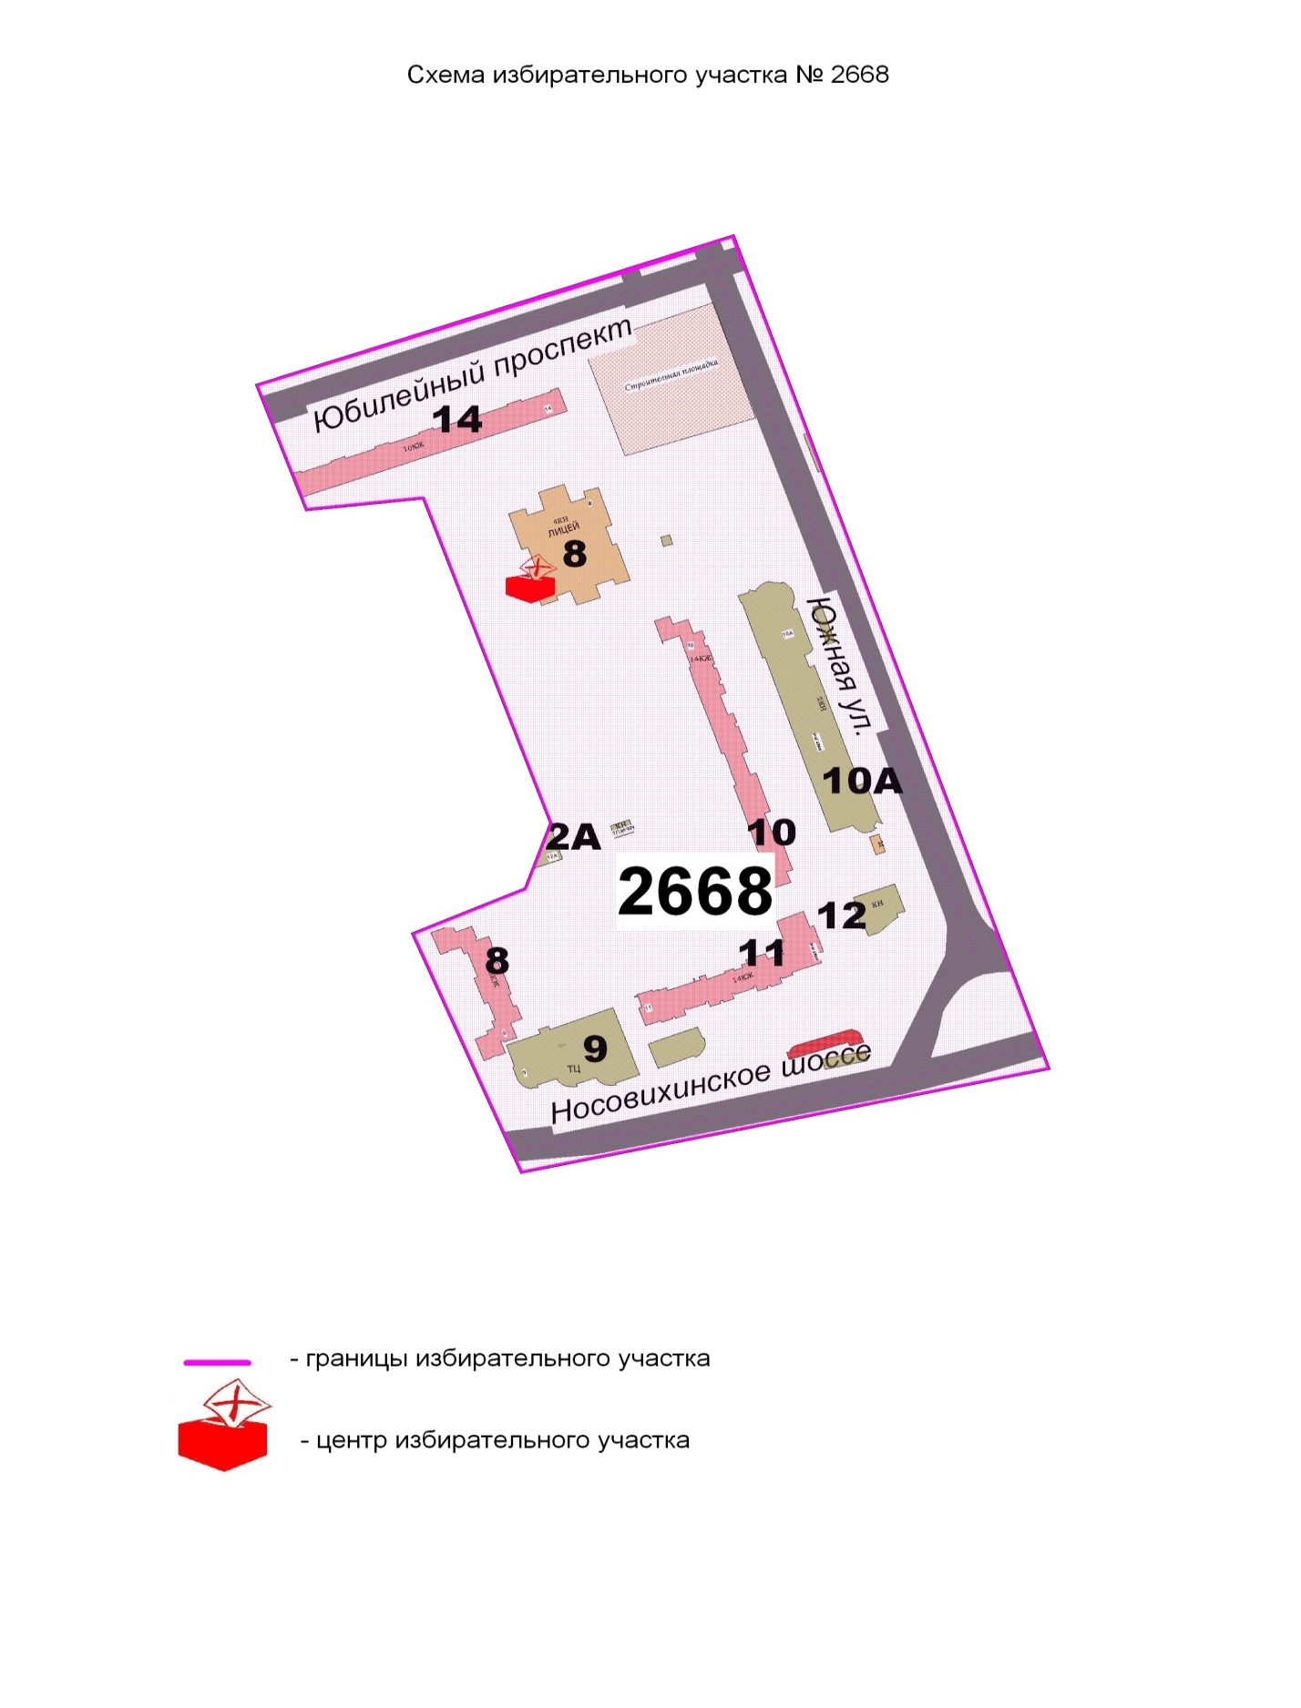
Паспорт избирательного участка №№ 2669, 2670
Место нахождения участковой избирательной комиссии ул. Южная, д. 17
Место для голосования: Муниципальное автономное образовательное учреждение дополнительного образования детей «Школа искусств - детский музыкальный театр»
Телефон 791-35-10

Место расположения | Вид собственности | Год постройки | Материал постройки
Детский оперный театр | муниципальная | 1951 | кирпич

Площадь помещения для голосования 130 кв. м
Система отопления централизованное
Вентиляция проточная
Освещение в помещении для голосования люминесцентное
Возможность беспрепятственного выполнения погрузочно-разгрузочных операций
с избирательной документацией, в том числе с избирательными бюллетенями +

Возможность предварительной подготовки помещений ко дню голосования + Возможность подъезда автотранспортом к избирательному участку +
Наличие общественного транспорта на пути следования к избирательному участку +
Возможность предоставления транспорта лицам с ограниченными физическими возможностями органами соцзащиты +
Освещение на входе на избирательный участок +
Наличие приспособлений, обеспечивающих доступ на избирательный участок:
перила/поручни
на лестнице +
на крыльце +
наличие порогов +
наличие распашных дверей +
наличие пандусов +
этаж 1

Включить в состав избирательного участка № 2669 улицы:

№№ | Улицы | Дома
1 | Юбилейный пр-т | д. 24/7, д. 26, д. 30/2
2 | ул. Южная | д. 9
3 | ул. Котовского | д. 6

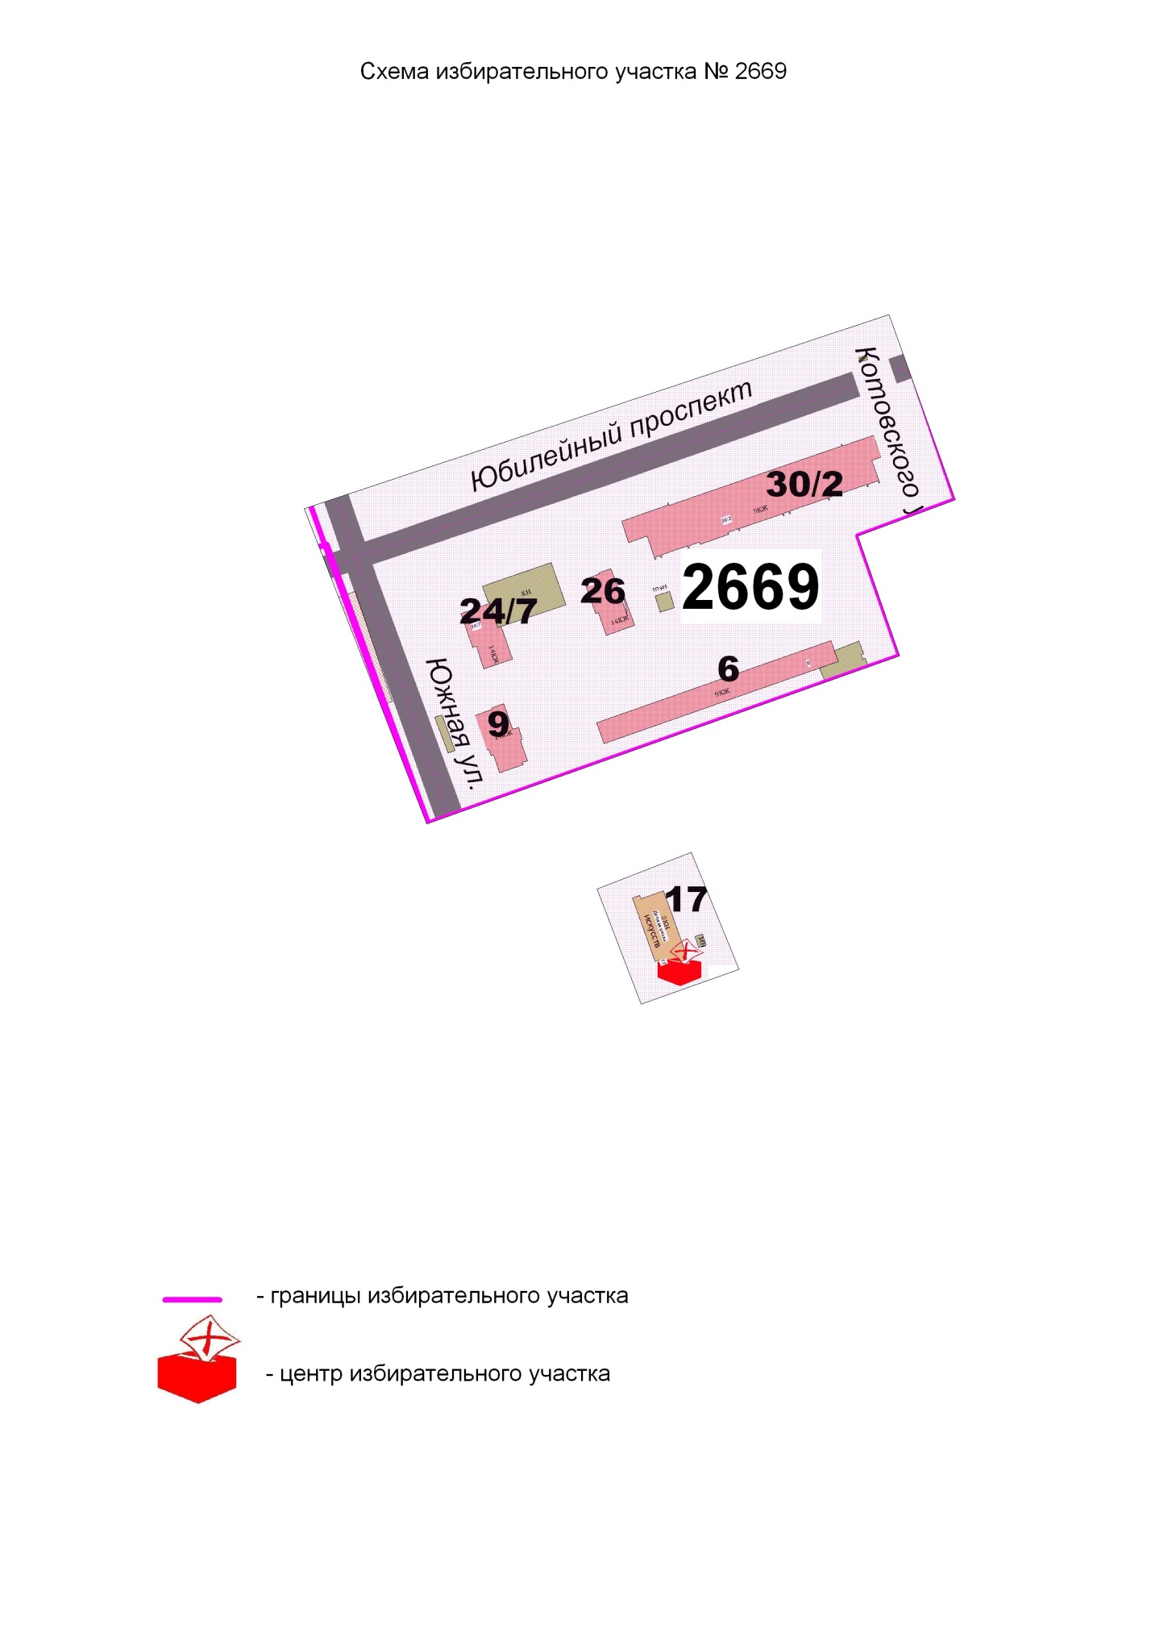

Включить в состав избирательного участка № 2670 улицы:
№№ | Улицы | Дома
1 | ул. Южная | д. 11, д. 13, д. 15, д. 19
2 | ул. Котовского | д. 4 к. 1, д. 12
3 | Юбилейный пр-т | д. 32/1
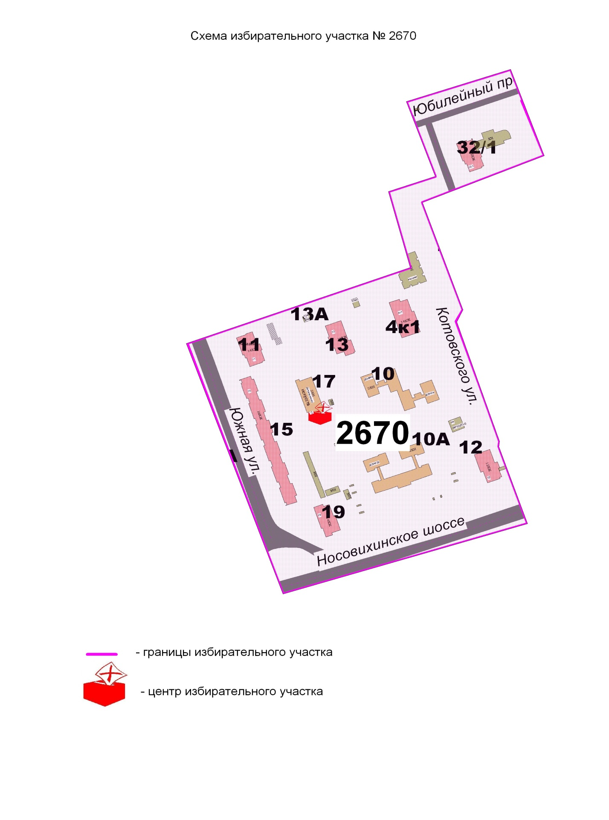
Паспорт избирательного участка №№ 2661, 2662, 2663, 264, 2665
Место нахождения участковой избирательной комиссии: Юбилейный проспект, д. 15а
Место для голосования: Муниципальное общеобразовательное учреждение «Средняя общеобразовательная школа № 6 с углубленным изучением отдельных предметов»
Телефон 791-49-67
Место расположения | Вид собственности | Год постройки | Материал постройки
школа | муниципальная | 1980 | Кирпич, блок

Площадь помещения для голосования 101,4 кв. м
Система отопления централизованное
Вентиляция проточная частично
Освещение в помещении для голосования люминесцентное
Возможность беспрепятственного выполнения погрузочно-разгрузочных операций
с избирательной документацией, в том числе с избирательными бюллетенями +

Возможность предварительной подготовки помещений ко дню голосования + Возможность подъезда автотранспортом к избирательному участку +
Наличие общественного транспорта на пути следования к избирательному участку +
Возможность предоставления транспорта лицам с ограниченными физическими возможностями органами соцзащиты +
Освещение на входе на избирательный участок +
Наличие приспособлений, обеспечивающих доступ на избирательный участок:
перила/поручни
на лестнице +
на крыльце +
наличие порогов +
наличие распашных дверей +
наличие пандусов -
этаж 1, 2

Включить в состав избирательного участка № 2661 улицы:

№№ | Улицы | Дома
1 | Юбилейный пр-т | д. 3
2 | ул. Молодёжная | д. 2, д. 6

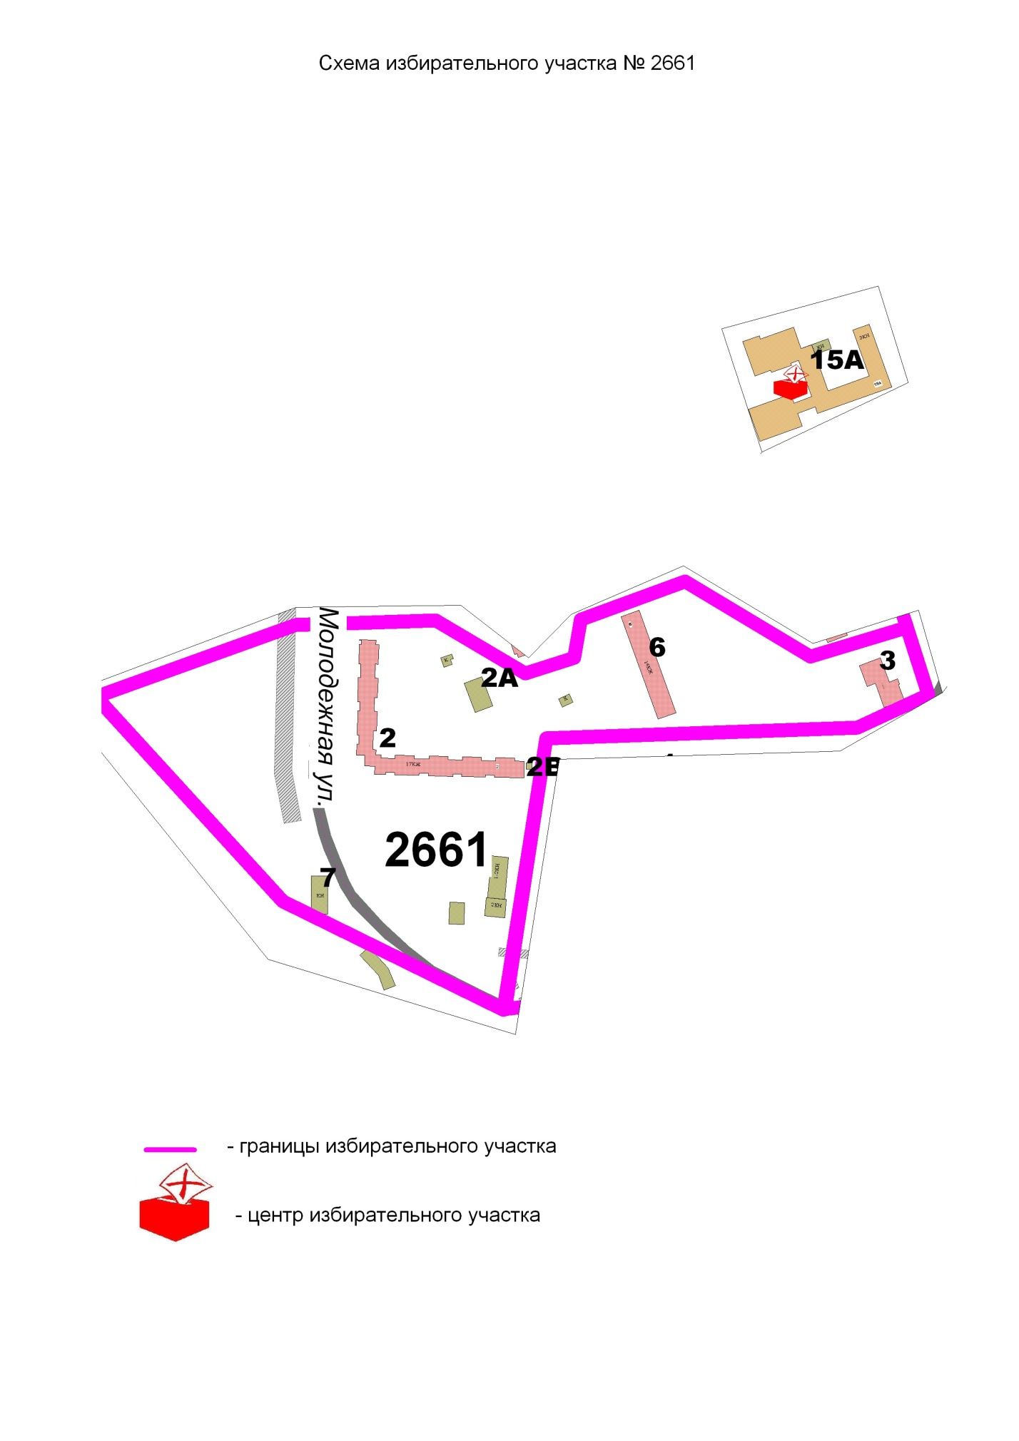

Включить в состав избирательного участка № 2662 улицы:

№№ | Улицы | Дома
1 | Юбилейный пр-т | д. 5
2 | ул. Молодёжная | д. 1, д. 4, д. 5
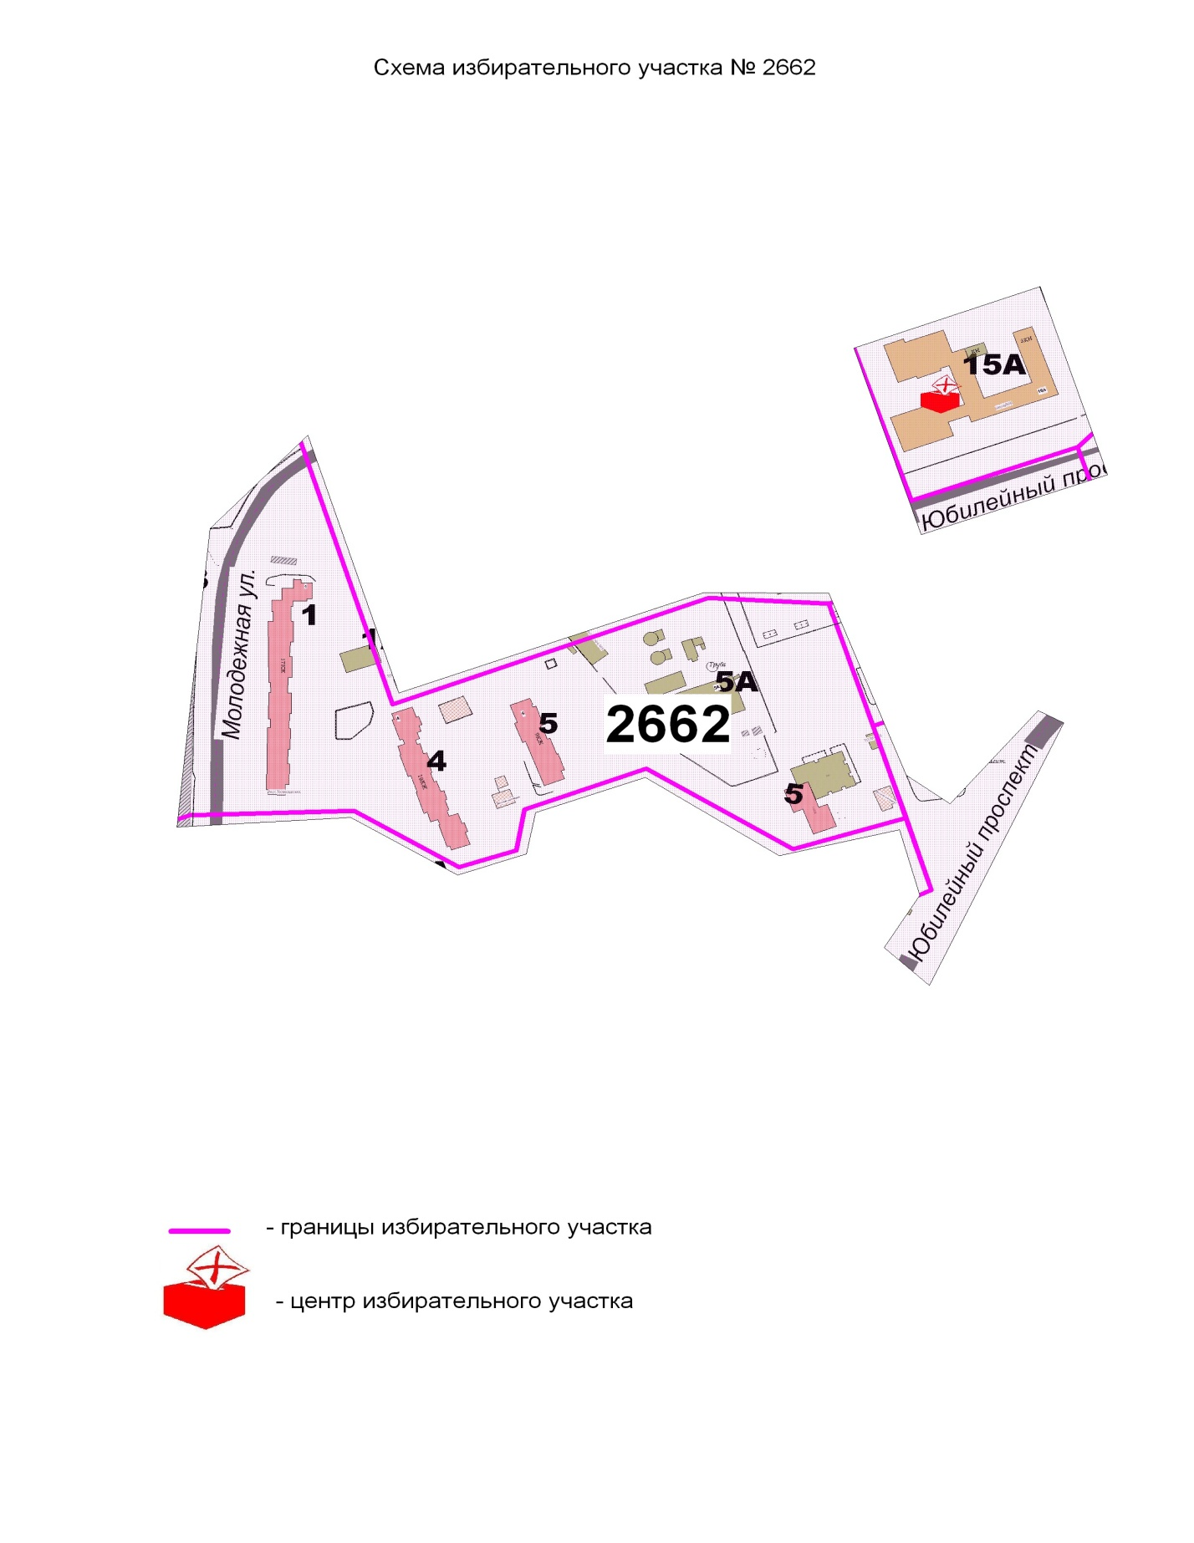

Включить в состав избирательного участка № 2663 улицы:

№№ | Улицы | Дома
1 | ул. Октября | д. 1, д. 2, д. 3, д. 5
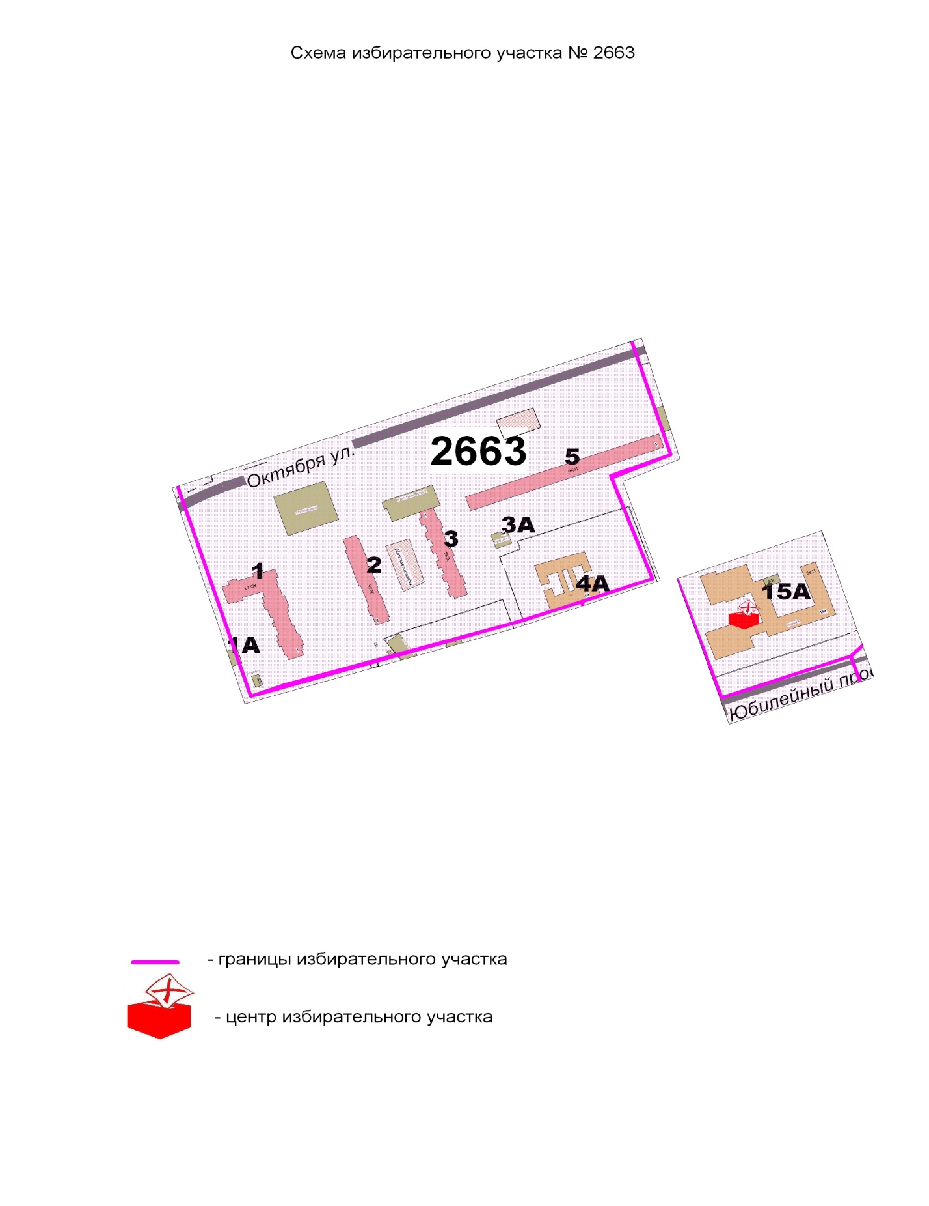

Включить в состав избирательного участка № 2664 улицы:

№№ | Улицы | Дома
1 | Юбилейный пр-т | д. 9, д. 11, д. 13
2 | ул. Октября | д. 6
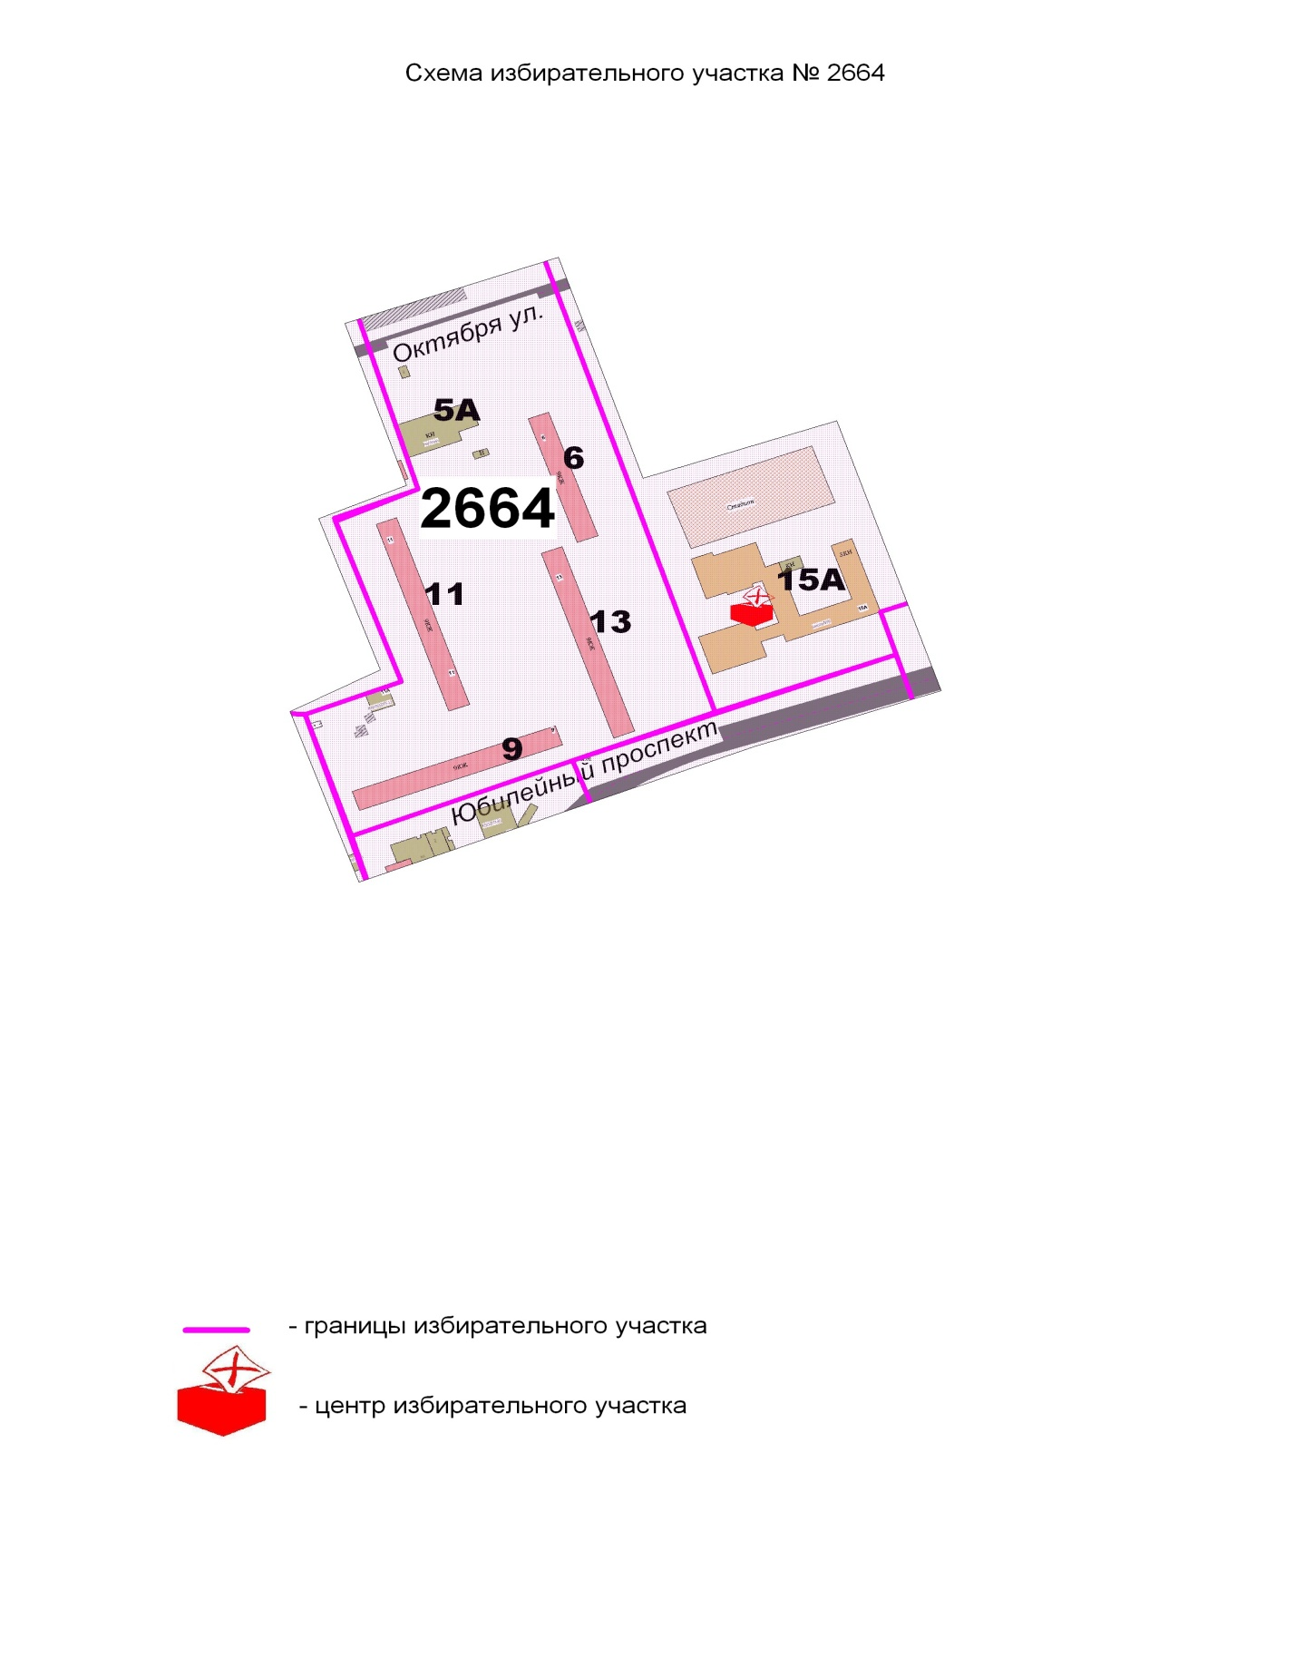

Включить в состав избирательного участка № 2665 улицы:

№№ | Улицы | Дома
1 | ул. Южная | д. 2
2 | ул. Октября | д. 8
3 | Юбилейный пр-т | д. 15
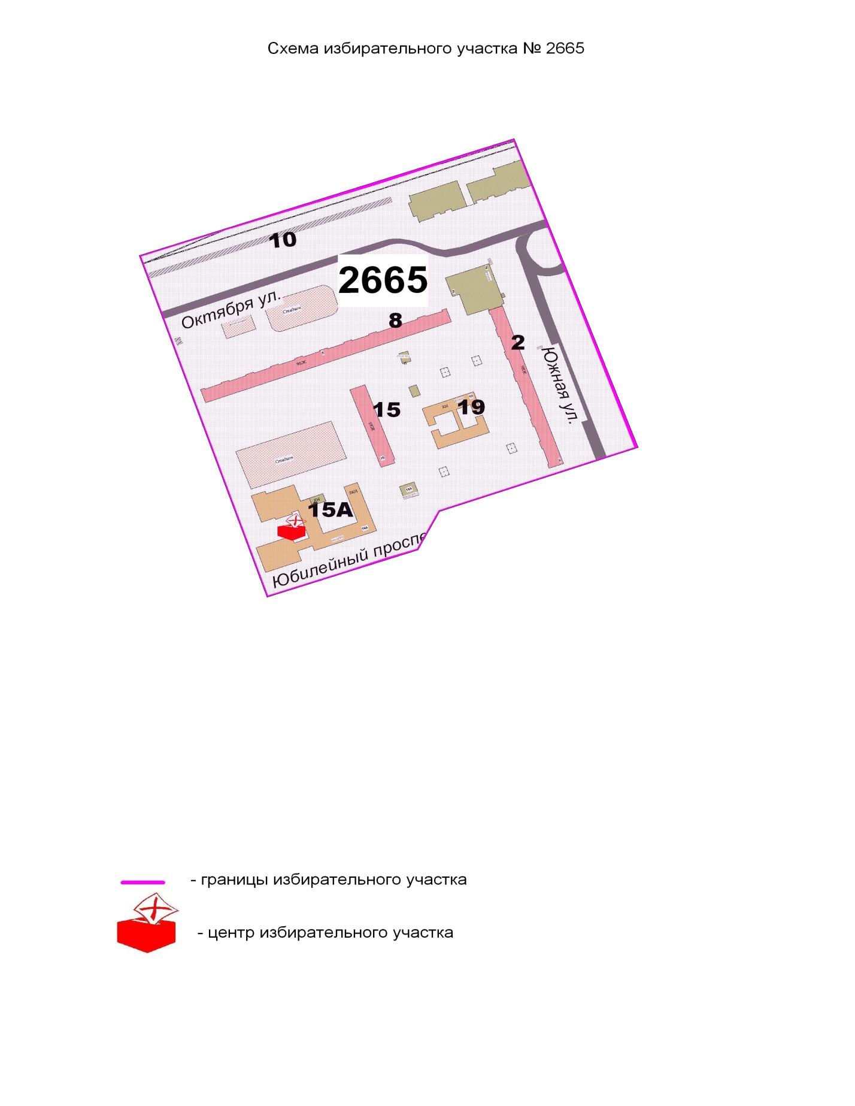
Паспорт избирательного участка №№ 2671, 2673
Место нахождения участковой избирательной комиссии: ул. Котовского, д. 13
Место для голосования: Муниципальное общеобразовательное учреждение «Средняя общеобразовательная школа № 5»
Телефон 791-38-26
Место расположения | Вид собственности | Год постройки | Материал постройки
школа | муниципальная | 1987 | Бетонные панели

Площадь помещения для голосования 121,5 кв. м
Система отопления централизованное
Вентиляция проточная частично
Освещение в помещении для голосования люминесцентное
Возможность беспрепятственного выполнения погрузочно-разгрузочных операций
с избирательной документацией, в том числе с избирательными бюллетенями +

Возможность предварительной подготовки помещений ко дню голосования + Возможность подъезда автотранспортом к избирательному участку +
Наличие общественного транспорта на пути следования к избирательному участку +
Возможность предоставления транспорта лицам с ограниченными физическими возможностями органами соцзащиты +
Освещение на входе на избирательный участок +
Наличие приспособлений, обеспечивающих доступ на избирательный участок:
перила/поручни
на лестнице +
на крыльце +
наличие порогов +
наличие распашных дверей +
наличие пандусов -
этаж 1

Включить в состав избирательного участка № 2671 улицы:

№№ | Улицы | Дома
1 | Юбилейный пр-т | д. 34
2 | ул. Котовского | д. 3, д. 4, д. 5, д. 7, д. 8
3 | Носовихинское шоссе | д. 15

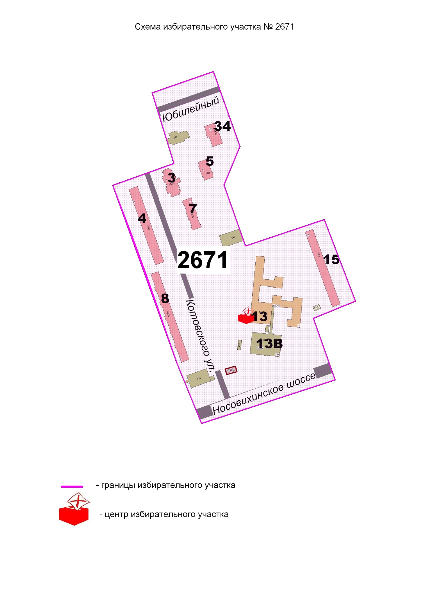

Включить в состав избирательного участка № 2673 улицы:
№№ | Улицы | Дома
1 | Носовихинское шоссе | д. 14, д. 16, д. 17, д. 18, д. 19, д. 20, д. 21, д. 22
2 | Юбилейный пр-т | д. 48
3 | ул. Котовского | д. 11
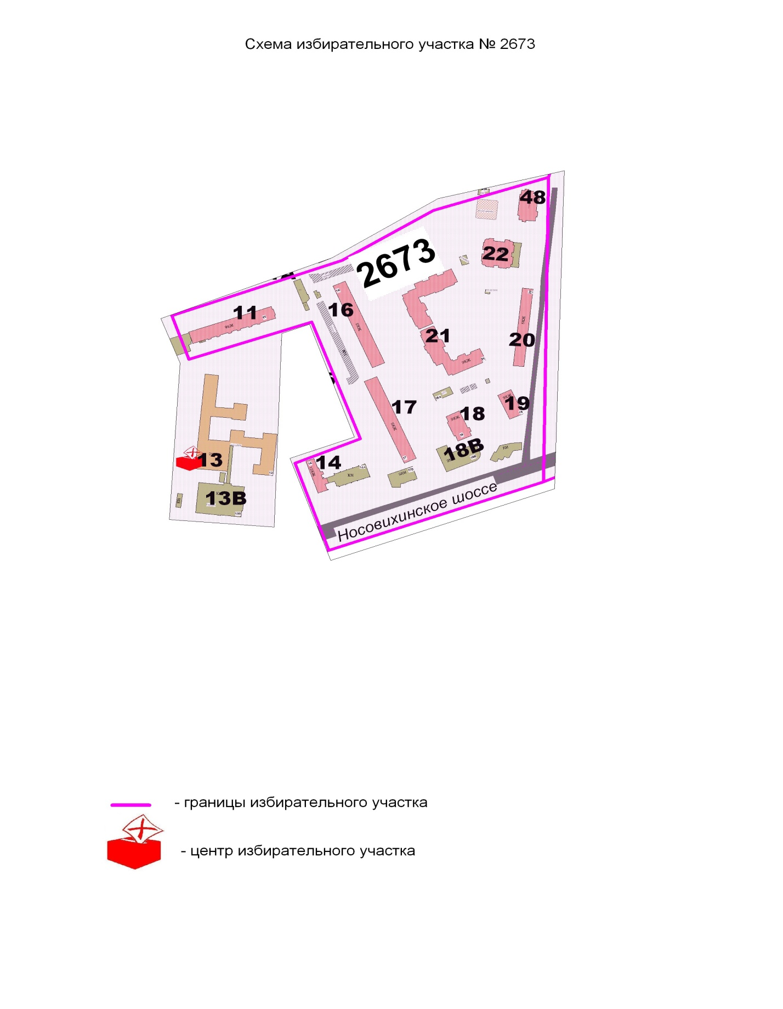
Паспорт избирательного участка №№ 2672, 2675
Место нахождения участковой избирательной комиссии: Юбилейный проспект, д. 58
Место для голосования Ресурсный центр Аэрокосмического машиностроения (ПУ 90)
Телефон 791-07-94
Место расположения | Вид собственности | Год постройки | Материал постройки
Профессиональное училище | муниципальная | 1987 | Бетонные панели
Площадь помещения для голосования 121,5 кв. м
Система отопления централизованное
Вентиляция проточная частично
Освещение в помещении для голосования люминесцентное
Возможность беспрепятственного выполнения погрузочно-разгрузочных операций
с избирательной документацией, в том числе с избирательными бюллетенями +

Возможность предварительной подготовки помещений ко дню голосования + Возможность подъезда автотранспортом к избирательному участку +
Наличие общественного транспорта на пути следования к избирательному участку +
Возможность предоставления транспорта лицам с ограниченными физическими возможностями органами соцзащиты +
Освещение на входе на избирательный участок +
Наличие приспособлений, обеспечивающих доступ на избирательный участок:
перила/поручни
на лестнице +
на крыльце +
наличие порогов +
наличие распашных дверей +
наличие пандусов -
этаж 1
Включить в состав избирательного участка № 2672 улицы:

№№ | Улицы | Дома
1 | ул. Октября | д. 18, д. 20, д. 22, д. 24, д. 28, д. 30
2 | Юбилейный пр-т | д. 31, д. 33, д. 37, д. 39, д. 41

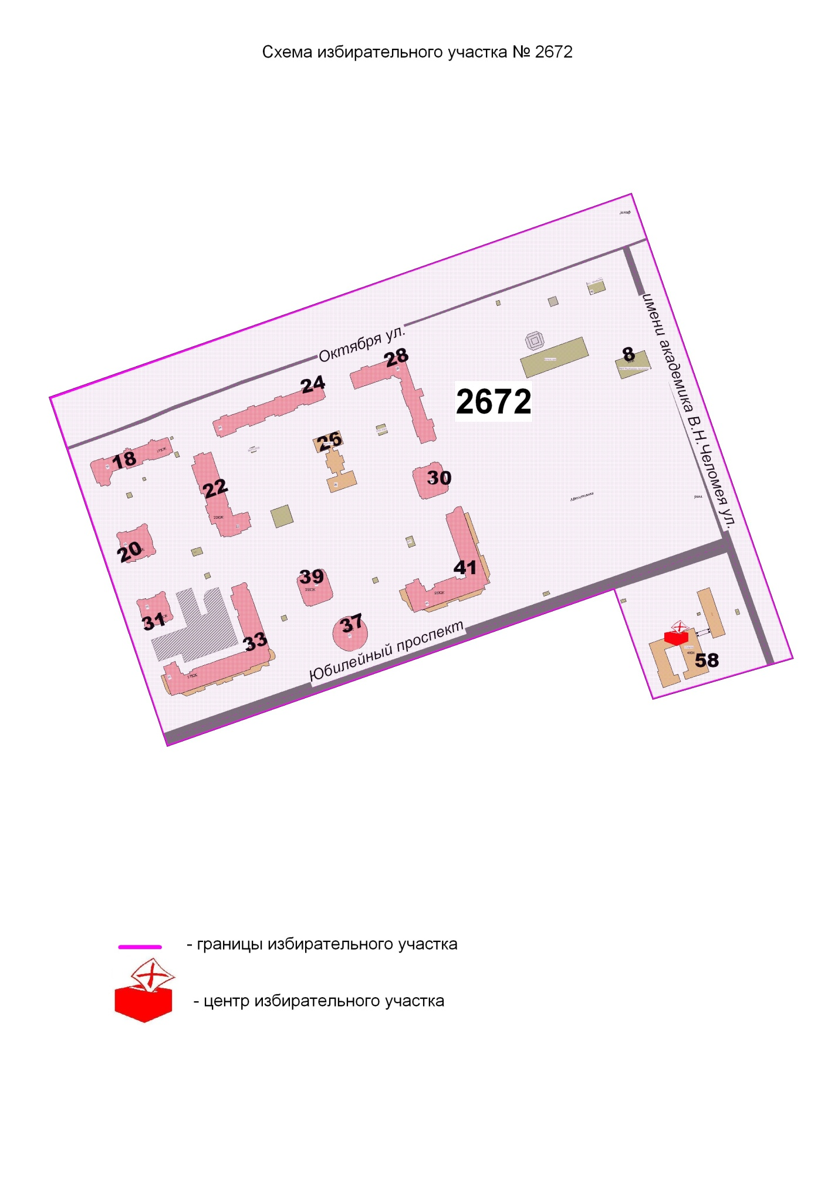

Включить в состав избирательного участка № 2675 улицы:
№№ | Улицы | Дома
1 | Носовихинское шоссе: | д. 23, д. 41, д. 42, д. 43, д. 44, д. 45, д. 46, д. 47, д. 48, д. 49, д. 50, д. 51, д. 52, д. 53, д.54,д. 55, д. 56, д. 57, д. 58, д. 59, д. 60, д. 61, д. 62
2 | ул. Поповка: | д. 1, д. 1а, д. 2а, д. 3, д. 4, д. 4а, д. 5, д. 6, д. 7, д. 8, д. 8а, д. 9, д. 10, д. 11, д. 12, д. 12а
3 | Юбилейный пр-т: | д. 52, д. 56, д. 58
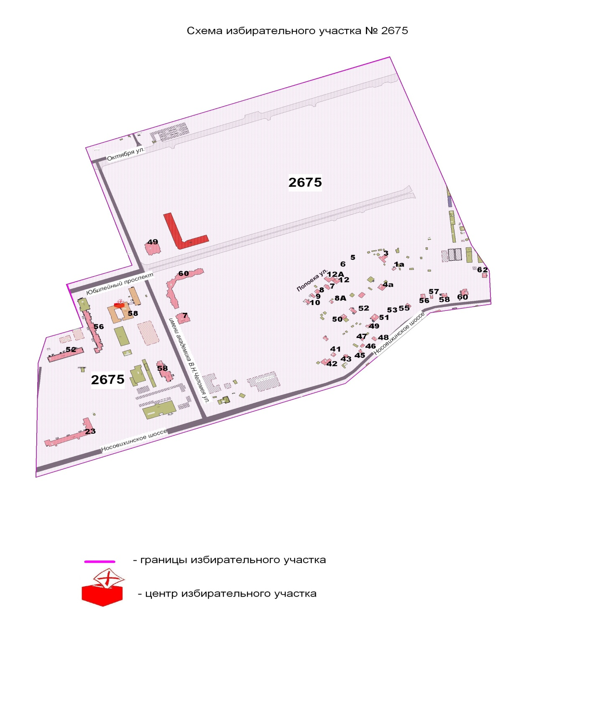

Паспорт избирательного участка №№ 2674
Место нахождения участковой избирательной комиссии: Юбилейный проспект, д. 38
Место для голосования муниципальное учреждение культуры «Централизованная библиотечная система»
Телефон 528-64-11
Место расположения | Вид собственности | Год постройки | Материал постройки
библиотека | муниципальная | 1980 | Бетонные панели

Площадь помещения для голосования 51,2 кв. м
Система отопления централизованное
Вентиляция проточная частично
Освещение в помещении для голосования люминесцентное
Возможность беспрепятственного выполнения погрузочно-разгрузочных операций
с избирательной документацией, в том числе с избирательными бюллетенями +

Возможность предварительной подготовки помещений ко дню голосования + Возможность подъезда автотранспортом к избирательному участку +
Наличие общественного транспорта на пути следования к избирательному участку +
Возможность предоставления транспорта лицам с ограниченными физическими возможностями органами соцзащиты +
Освещение на входе на избирательный участок +
Наличие приспособлений, обеспечивающих доступ на избирательный участок:
перила/поручни
на лестнице +
на крыльце +
наличие порогов +
наличие распашных дверей +
наличие пандусов +
этаж 1

Включить в состав избирательного участка № 2674 улицы:

№№ | Улицы | Дома
1 | ул. Котовского | д. 9
2 | Юбилейный пр-т | д. 36, д. 38, д. 44, д. 54

